Die Geschichte des Turnvereins 1895 e.V. Ockenheim

83 Jahre nachdem Friedrich Ludwig Jahn, genannt „der Turnvater“, die Turnerbewegung initiiert und im Jahre 1811 auf der Hasenheide in Berlin den ersten Turnplatz errichtet hatte, haben ab März 1894 14 Männer in Ockenheim mit der Werbung für das Turnen angefangen. Dies ist dem ersten Kassenbuch (Heimatmuseum) zu entnehmen, das vollständig von März 1894 bis Dezember 1938 vorhanden ist. Danach müssten diese auch Statuten, vielleicht von Nachbarvereinen, gekannt haben, denn sie zahlten für den „Eintritt“ bereits das „Statutengeld“ von einer Reichsmark und „Monatsgelder“ in unterschiedlicher Höhe. Überhaupt nahmen sie Verbindung auf zu Nachbarvereinen 1894 wie TV Appenheim (gegr. 1891) oder TuS Büdesheim (gegr. 1861!), von dem ein Barren kam.
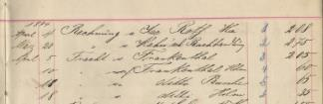

Ausschnitt aus Kassenbuch, beginnend mit April 1894
Eine große Verlosung sollte die Einnahmen verbessern, wofür 60,35 Reichsmark als Lossteuer gezahlt werden musste. Nun kauften sie 1894 in Frankental wohl ein Pauschenpferd mit zwei Holmen. Offensichtlich wollten diese Urväter, durch eine Art Schauturnen Interesse für einen Verein im Dorf wecken. Dafür spricht auch, dass sie einem Trommler aus Grolsheim 8 RM bezahlten. In Zukunft wird auf bestimmte Turnstunden in den Straßen und Gassen von Ockenheim durch Trommeln aufmerksam gemacht. Gewöhnlich war neben mehreren Werktagen auch sonntags Turnstunde, und zwar schon früh von 5 bis 7 Uhr - undenkbar heute dieser „Weckruf“ um 4.30 Uhr morgens.

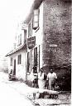
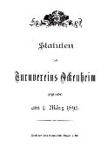
Die 1. General-Versammlung fand im Gasthaus „Zum Jakobsberg“, gegenüber der Kirche, am 10. März 1895 statt. Anwesend waren auf Einladung 11 Mitglieder. Als Gründungsdatum für den Turnverein legten sie den 1. März fest. Die ausgearbeiteten und in Gau-Algesheim gedruckten Statuten wurden genehmigt. Die konstituierende Generalversammlung fand dann am 7. April 1895 um 16.00 Uhr im Gasthaus „Zum Jakobsberg" statt. Der erste gewählte Vorstand setzte sich wie folgt zusammen: Josef Plitzner, 1. Vorsitzender, Adam Gresch, 2. Vorsitzender, Jakob Roth, Schriftführer, Siegmund Wolf, Säckelwart, Christian Müller, Vereinsdienst, Johann Krick, 1. Turnwart, Heinrich Feser, Zeugwart, Karl Hattemer, Beisitzer, Georg
Fleischer, Beisitzer. Gründungslokal
Nun konnte die eigentliche Vereinsarbeit beginnen. „Große Opfer wurden gebracht, um dem Verein Impulse zu geben und Wachstumsschwierigkeiten überwinden zu helfen“, schrieb 1970 Philipp Gangluff im Festbuch. Gemäß des § 1 der Statuten hatte der Verein „den Zweck durch gemeinsame Übungen auf Körper und Geist seiner Mitglieder kräftigend und erfrischend zu wirken, …….die Reinheit der Sitten zu erstreben, sowie auf Förderung der Geselligkeit hinzuwirken“. Auch wurde Gesang gepflegt, wie der Kauf von „Liederheften“ belegt.

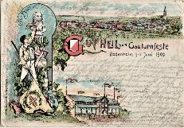
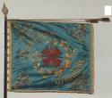
Ohne jegliche Vorschulung hatten junge Ockenheimer die Turnerei begonnen. Diese neue Art der Körperertüchtigung stieß nicht bei allen Einwohnern auf Gegenliebe. Ihr wurde mit viel Skepsis und Ablehnung begegnet, und der Pfarrer verweigerte noch 1902 die Segnung der ersten Vereinsfahne. Dennoch traten bald fast 100 dem Verein bei - mit Zustimmung der Eltern ab dem 15. Lebensjahr und sie hießen „Zöglinge“ bis zu ihrem 18. Lebensalter. Der erste „Turnplatz“ lag am Kuhweg (Bergstraße) und ihn stellte die Gemeinde zur Verfügung. Preiswert und primitiv mit viel Sand unter den Geräten und einer aus Tuffsteinen gebauten Hütte war der Platz hergerichtet. Hier wurden in den milden Monaten die Turnstunden abgehalten. Die erste Turnstunde fand am 12. Mai 1895 mit Beteiligung des TuS Büdesheim statt. Schon bald bis 1914 begann man auswärtige Turnfeste zu besuchen mit sog. Preisturnern, oder schickte eine „Delegation“ zu den Gauturnfesten, wobei die Fahrtkosten und ein kleiner Spesenbetrag der Turnverein übernahm. Beispielsweise sind im Kassenbuch Orte wie Stromberg (1896), Fürfeld (1898), Rheinböllen (1907) oder Volxheim (1910) aufgeführt. Andererseits waren von Zeit zu Zeit auswärtige Turner, teils als Vorturner, nach Ockenheim eingeladen, oft aus Büdesheim oder Ober-Ingelheim.
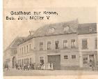
In der kalten Jahreszeit ab Oktober 1895 standen die vorhandenen Turngeräte wie Barren, Pferd und Reck im Saal Werner, Gasthaus „Zur goldenen Krone“, Ecke Mainzer- und Bahnhofstraße, das auch als Vereinslokal diente.
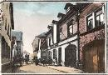
1902 übernahm Wirt August Müller (Zur Eisenbahn) in der Bahnhofstrasse nahe der Kirche den ersten Vorsitz, der seinen Garten hinter dem Haus für 20 RM als Turnplatz verpachtete Außerdem stellte er seinen Gasthaussaal für die Wintermonate kostenlos zur
Gasthaus Zur Eisenbahn Verfügung.
Eine Pachtzahlung an die Gemeinde 1913 „für Turnplatz“ lässt die Vermutung zu, dass auch schon die Bleiche genutzt wurde. Je nach Kassenlage, aber auch durch Darlehen von Privatpersonen, kaufte der Verein zusätzliche Turngeräte.
Verlosungen führte der Verein von 1895 bis 1904 durch. Das Los kostete 30 Pfennig. Abzüglich des Kaufes von Gewinnen, der Lossteuer und einem Zeitungsinserat blieb 1897 immerhin ein Reingewinn von 179,42 Reichsmark.

Stempel ab 1905

Die Lose verkauften die Mitglieder und auch Nachbarvereine nahmen ein Kontingent, z.B. im Jahr 1896 TuS Büdesheim 99 Lose. 1904 wurden 1.992 Lose verkauft.
Fast in jedem Jahr ab 1896 bis 1914 gab es am 2. Weihnachtstag oder in der Zeit von Januar bis März, beliebt war die Fastnachtszeit, Theatervorstellungen, jeweils eine nachmittags für Kinder und abends für Erwachsene, manchmal mit einem Feuerwerk danach. Knapp 50 RM blieben meist als Gewinn. Auch die eigentliche Fastnacht spielte jetzt schon eine Rolle. Erstmals taucht die Bezeichnung „Fastnachtsball“ am 20. Februar 1900 im Kassenbuch auf: „Einnahmen von dem Fastnachtsball an der Abendkasse 57,84 Reichsmark“. 2020 sind es also 120 Jahre her, allerdings mit Unterbrechungen, in denen die Fastnacht im Turnverein eine Rolle spielt. Die Veranstaltungen fanden zunächst im Gasthaus „Zur Krone“, ab 1902 bei August Müller im Gasthaus „Zur Eisenbahn“ statt. Dabei wurden Fastnachtskappen und -mützen an die Besucher verkauft.
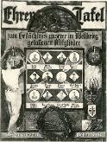
Der Erste Weltkrieg ab Mitte 1914 unterbrach jäh das Vereinsleben. Doch die Treue einzelner Mitglieder werden es durch diese Zeit getragen haben, wie bei allen Ortsvereinen.

Gefallene Turner im 1. Weltkrieg aus den 1920ziger

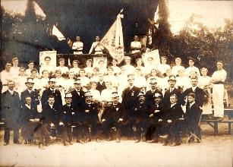
Kassierer Lorenz V. Mauer schrieb ins Kassenbuch: „Im März 1920 wurde der Verein wieder erneut zusammengerufen. Am 1. August 1920 wurde unser 25-jähriges Bestehen festlich begangen, und zwar unter dem Vorstand: Willi Fleischer 1. Vorsitzender, ………… Festplatz: Acker zwischen Ph. Brüssel und K. Barth…“, heute steht dort die Winzerhalle an der Mainzer Straße. Hier stand ein Zelt. Der Ausschank wurde verpachtet. Turnplatz mit Karussell war die nahe gelegene Bleiche. Dort kassierte der Verein auch Eintrittsgelder.

Vorstand, Ehrenmitglieder und Festdamen
Die Festtage begannen samstags mit einem Fackelzug, danach Ehrung der Jubilare und den üblichen Ansprachen (Festkommers?); Sonntagmorgen: Gottesdienst, nachmittags: Festzug mit 35(!) Festdamen, 19 Vereinen und der Feuerwehrkapelle Bingen, abends: am Sonn- und Montag Festball in Gasthaus Krone. Es spielte eine Kapelle Becker aus Bingen und die Ockenheimer Kapelle Noe. Zwischendurch konnten Turnübungen auf der Bleiche bewundert werden.

Dieses Fest brachte nur einen kleinen Überschuss an Geld, dafür aber Schwung in den Verein. Die Mitgliederzahl stieg von 25 Anfang März 1920 auf 106 im Jahr 1921. Wie eifrig der Vorstand im Jubeljahr noch war, zeigt: nach Kassenbuch gab es im September 1920 zwei Wohltätigkeitsabende und im Dezember auch eine Theateraufführung.
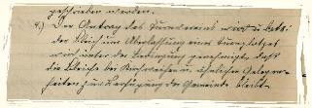
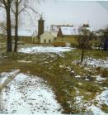
In der Gemeinderatssitzung am 13. März 1921 überließ der Rat die Bleiche dem TV als Turnplatz. (Bild Bleiche 1973)
Gemeinderatsprotokollbuch
Es erfolgte die Gründung der ersten Abteilung: Faustball. Wie lange sie existierte, ist nicht bekannt. Die Inflation brachte dem Verein Geldverluste, aber sie waren verkraftbar. Lt. Kassenbuch wurden 1923 keine Beiträge kassiert. Das Vereinsgeschehen ruhte.

Umso eifriger ging es 1924 weiter. Bei Preisturnen, besonders auswärts, sind Erfolge zu vermelden. In Ockenheim gab es regelmäßig Schauturnen, besonders mit Turnern aus den Nachbargemeinden, aber auch von Ferne, z.B. aus Charlottenburg. Vieles hielt bis 1938 an. 1925 geriet nach dem Protokollbuch des SV Fidelia der Fußball in eine tiefe Krise. Es mangelte an aktiven und passiven Mitgliedern. Nun war das Bestreben der Fidelianer, sich mit dem Turnverein zusammenzuschließen. „Pfui, Pfui, Pfui auf den Turnverein“ schrieb Schriftführer Rudolf Herz ins Protokollbuch, da der TV da nicht mittat.
Der Kauf von „Keulen“ 1926 lässt den Schluss zu, dass nun auch weibliche Personen im Verein aktiv wurden.

Von 1920 bis 1927 gab es Verlosungen. Auch wurden ab 1924 bis 1939 die Bälle an Fastnacht wieder durchgeführt mit verschiedenen Tanzkapellen. Diese verkauften selbst „Tanzbändchen“, denn wer tanzen wollte, musste dafür extra zahlen. Der TV besorgte Kappen, Hüte und Masken aus Mainz, die an der Abendkasse angeboten wurden. 1929 zählte man lt. Kassenbuch etwa „60 Maskierte“ und „etwa 120 Zivilpersonen“. Die Bälle waren immer gut besucht“.

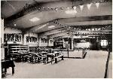
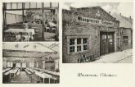
Im Jahr 1927 baute der Ockenheimer Winzerverein seine Halle. Die Generalversammlung am 12. 1. 1930 im Vereinslokal Jos. Müller bewilligte zum Hallenbau 500 RM, mit der Bedingung, in der Winzerhalle Turnstunden kostenlos abhalten zu können. Erst Mitte der 19dreißiger Jahre fanden dort auch die anderen Veranstaltungen statt.

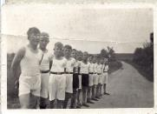
In der Historie des Rheinhessischen Turnerbund e.V. (s.https://www.rhtb.de/) heißt es: „Mit der Machtübernahme Hitlers, am 30. Januar 1933, erfuhren insbesondere das Turnen, das im Sinne Jahns Oberbegriff für alle Leibesübungen war, und die Deutsche Turnerschaft, als der mitgliederstärkste Verband Deutschlands, entscheidende Veränderungen.

Turner 1932 auf Feldweg „Leger“

Am 28. April 1933 wurden die SA-Gruppenführer von Tschammer und Osten als Reichssportkommissare eingesetzt, um bei aller Wahrung der Tradition und des Eigenlebens der Verbände das vielfach planlose Nebeneinander von sportlichen Organisationen und Einrichtungen zu beseitigen. ….. Das lockere Gefüge der bürgerlichen Verbände wurde zu fünfzehn straff geleiteten Fachverbänden (Fachämtern) zusammengefasst. Der Zusammenschluss zwischen Fußballverein, der eh am Boden lag, und Turnverein lässt sich nicht klären, jedenfalls traten, im Kassenbuch eigens aufgeführt, 1936 fünf „Fidelianer“ als Mitglieder in den TV ein. Die Turner bestimmten wohl das sportliche Geschehen im Dritten Reich. Zudem stand der TV, vorsichtig ausgedrückt, der Parteilinie der Nationalsozialisten nicht ferne, wie mancher Ockenheimer Verein auch. An Fastnacht 1936 war die allererste Kappensitzung in der Winzerhalle. Mit zwei großen Gruppen, Frauen und Männern, nahm der Turnverein am Festzug der Feuerwehr 1937 teil
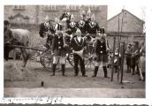
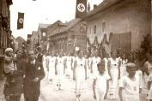
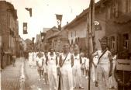

1937 Festzug Feuerwehr 50 Jahre Elferrat 1938

Mit Kriegsbeginn 1939 ruhte der Verein gänzlich.
Aus der „Historie des Rheinhessischen Turnerbund e.V.“: „Nach dem Zusammenbruch des Dritten Reichs, am 8. Mai 1945, haben von den drei westlichen Siegermächten die Franzosen in ihrer Besatzungszone den Wiederaufbau des Turnens und Sports am längsten behindert. Im Amtsverkündigungsblatt für den Landkreis Mainz vom 2. November 1945 heißt es, dass von der Militärregierung in Mainz die Sportarten (Fußball, Handball, Basketball und Hockey) allein zugelassen sind unter Ausschließung derer, die man unter Geländesport, Wanderungen und Turnen versteht. Es ist jeder Sport, der militärischen Charakter hat, streng verboten, sowie jeder Sport außerhalb eines Sportplatzes oder innerhalb einer Halle.“ Darunter fiel auch der Ockenheimer Turnverein.
Mit besonderer Genehmigung der französischen Militärregierung schlossen sich 1946 die Fidelia und der TV zusammen. Jetzt hatten die Fußballer eindeutig das Sagen. Ab 1949 wurde auch das Turnen wieder erlaubt.
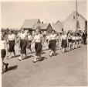
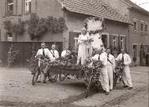
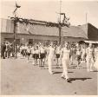
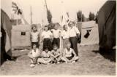
Erster öffentlicher Auftritt der Turner war Anfang Oktober 1949 beim Erntedankumzug mit einer eigenen Zugnummer. In der Generalversammlung am 17.01.1950 drängten die aktiven Turner auf die Wiedergründung des Turnvereins.
1949 Erntedank Turnfest 1951 in Oppenheim 1952 Festzug von MGV 1866

Es kam zu heftigen, teils gegenseitig beleidigenden Auseinandersetzungen, so dass die Turner die Versammlung verließen, um anschließend im Haus Gangluff am Gehauweg die Trennung zu vollziehen. Die Wiedergründungsversammlung fand 02.07.1950 statt. Einen neuen Vorstand gab es mit dem auf Ausgleich besonnenen 1. Nachkriegsvorsitzenden Philipp Feser.
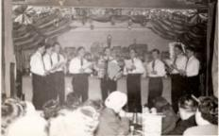
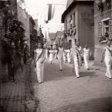
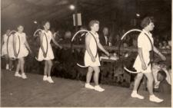
1953 Jubiläum MGV Einigkeit Blaue Neun 1953

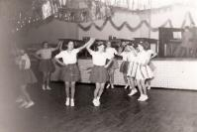
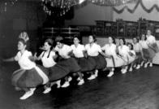
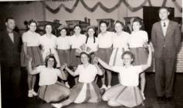
Ballett 1953
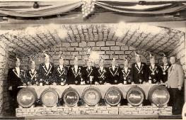
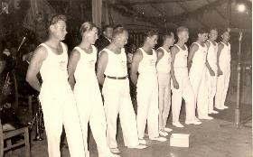

1954 Herrenriege 1954 Elferrat
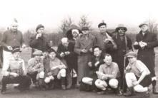
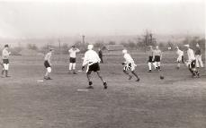

1954 Fastnachtssonntag Fußball gegen Fidelia

Macher in allem waren Hans Dickenscheid und vor allem Philipp Gangluff, die in persönlichen Gesprächen nicht wenige für den Turnsport begeistern konnten. Dank der Unterstützung durch die Ockenheimer Bevölkerung nahm der junge/alte Verein einen raschen Aufschwung. „Bald erfreute sich der Verein einer leistungsfähigen Riege von Turnerinnen und Turnern. Besonders die Riege der Turner unter Leitung von Oberturnwart Hans Dickenscheid stand auf einem beachtlichen Niveau“, vermerkt Kurt Barth in der Festschrift 1956. Sie begeisterte auch auswärts. Bereits am 25.02.1952 erfolgte die Fortsetzung der 1936 begonnenen Tradition mit einer ersten öffentlichen Kappensitzung nach dem Krieg.
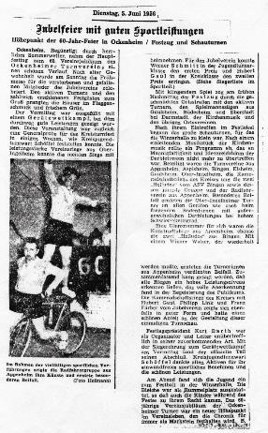
Die Wunden mit den Fußballern heilten schnell. Einige waren in beiden Vereinen aktiv und am Fastnachtssonntag 1954 trugen beide Vereine kostümiert zur Gaudi aller ein Fußballspiel aus. Dennoch erlahmte 1955 diese Euphorie. So war es gut, dass die Kirchenmusik in diesem Jahr ihr 50zig-jähriges feierte, denn der TV wollte da auch das 1945 ausgefallene Jubiläum mit dem 60-jähigen Jubiläum nachfeiern.

Wieder putzten die Vorstandsmitglieder Klinken und bekamen so viele Helfer zusammen, dass das Fest am 2. und 3. Juni 1956 stattfinden konnte. Auch der lange und prächtige Festzug ist erwähnenswert.
Die Winzerhalle diente als Festsaal und auf der Bleiche waren die Turnvorführungen, z. B. der Gerätewettkampf mit Riegen von Appenheim, Aspisheim, Bg.­Gaulsheim, Elsheim, Ingelheim-Süd und -Nord, Planig und dem Gastverein.

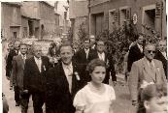
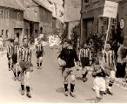
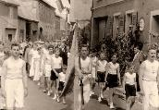

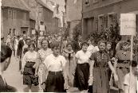
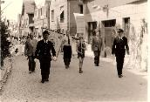
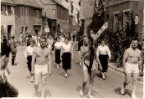

1956 Festzug

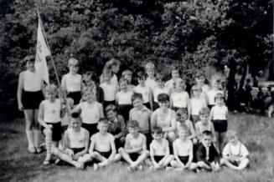

1958 auf der Loreley
Die Zeit von 1950 bis 1957 mit der Flaute 1955 waren erfolgreich, besonders durch den Turnbetrieb für Kinder, Jugendliche, Frauen und Männer mit genügend Vorturnern/innen.

Den Vorsitz hatte ab 1957 Philipp Gangluff. Nun zogen Anfang 1958 schon wieder dunkle Wolken am Turnerhimmel auf.
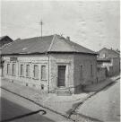
Infolge Eigentumswechsel der Winzerhalle vom Winzerverein zum Ehepaar Fritz Müller entstanden Schwierigkeiten bei den Turnern wegen der Abhaltung der Turnstunden. Durch bauliche Betriebsvergrößerung konnte ab 1959 das Kelterhaus nicht mehr als Übungsstätte genutzt werden. Bis zum Einzug in die eigene Turnhalle stellte Karl Ernst sein Kelterhaus, Ecke Mainzer-/Rheinstraße, zur Verfügung.

Haus Karl Ernst mit Kelterhaus

Vorstand Anfang der 1960ziger
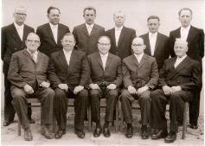
Sinngemäß nach Phil. Gangluff im Festbuch 1970: Der Vorstandsbeschluss vom 20. 5. 1958 zum Bau einer Turnhalle war eine Existenzfrage. Der Bauplatz wurde durch Entgegenkommen vom langjährigen Vorsitzenden Philipp Feser gekauft. Die Beschaffung des Bauplatzes machte die Eintragung des Vereins beim Amtsgericht Bingen und die Verabschiedung einer neuen Vereinssatzung erforderlich.
Die am 15. 4. 1960 stattgefundene außerordentliche Generalversammlung genehmigte einstimmig die vom Schriftführer Horst Dorèe ausgearbeitete neue Satzung. Seitdem ist der offizielle Name: „Turnverein 1895 e.V. Ockenheim“.
Eine von der Fa. Boehringer zum Verkauf annoncierte Lagerhalle wurde zu DM 6.500 gekauft und im Februar 1962 demontiert. Mitglieder transportierten sie in waghalsiger Fahrt zum Bauplatz nach Ockenheim. Mitglied Georg Helmerich, leitender Angestellter bei Boehringer, hatte beim Erwerb kräftig mitgeholfen, Karl Gresch hatte einen Bagger von den Amerikanern zum Ebnen und Teilaushub der Baugrube besorgt.

Hallenbau 1962 bis 1964

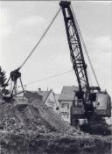
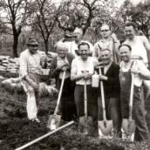
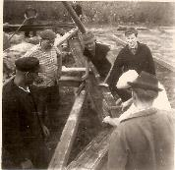

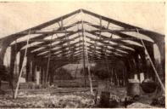
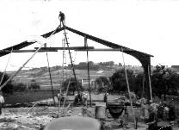
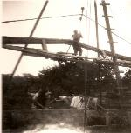

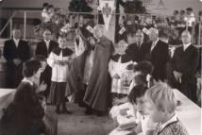
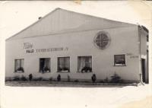

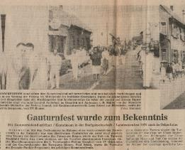
„Der Aufbau der Turnhalle erfolgte mit wechselvoller Beteiligung der Mitglieder. Der Vorsitzende Phil. Gangluff war immer wieder der Antriebsmotor, wenn die Bauarbeiten ins Stocken gerieten. Die verantwortliche Bauleitung lag in den Händen des Vereinskassierers und Architekten Otto Stramm. Nach großen Opfern insbesondere einiger Vorstandsmitglieder und auch Verdruss konnte die Halle am 15. August 1964 feierlich durch Pfarrer A. Hilf eingeweiht werden.“ Die Gemeinde Ockenheim gab einen guten Geldzuschuss mit der Bedingung, dass auch andere Ortsvereine die Halle für ihre Zwecke ab und zu nutzen dürfen. Dies gilt bis heute. Der MGV Einigkeit und die Kirchenmusik hielten sogar von 1964 bis 1990 dort ihre Proben. Zugleich haben auch die Ockenheimer Schüler (und Kindergärten) eine Möglichkeit für das Schulturnen in räumlicher Nähe zur Schule gefunden. Am 03.07.1965 war der TV-Ausrichter des Gau-Turnfestes.

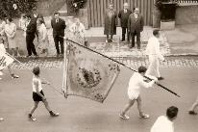
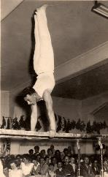
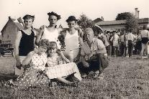
Aus den 1960ziger
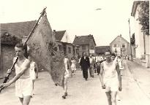
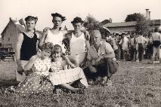
1962 Feuerwehrfestzug
Hubert Gau

Turnfest Volxheim

Kappensitzungen 1965 -1969

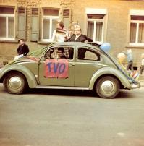
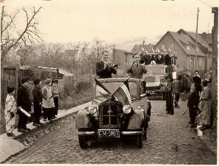

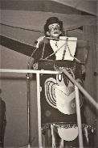
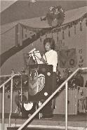
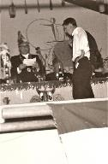
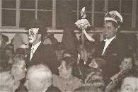
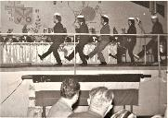
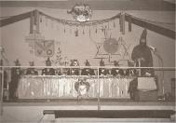
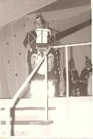

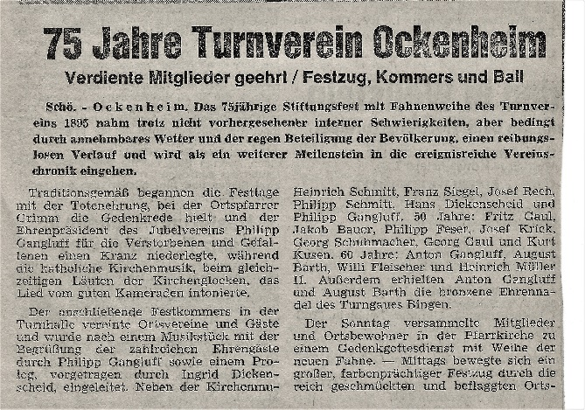
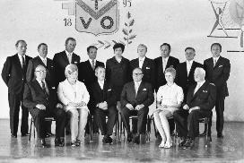

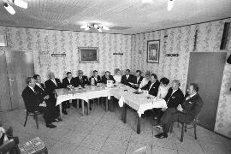
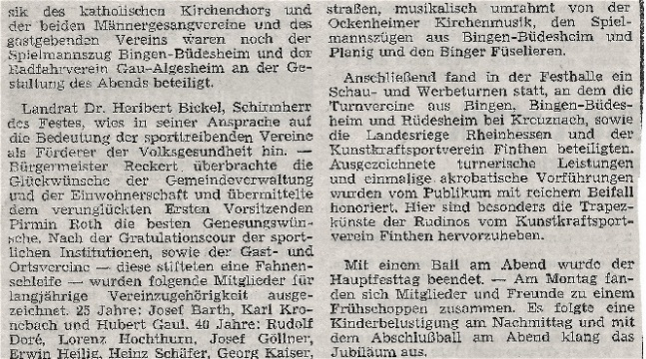

Vorstand 1970
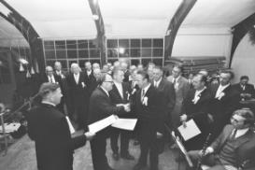
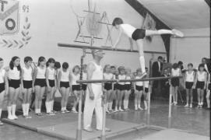

1970 Ehrungen Schauturnen 1970
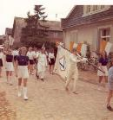
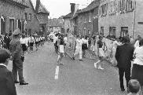
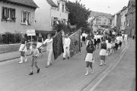

Festzug 1970

Seit 1964 hat sich viel verändert, die Ansprüche an die Halle wuchsen. Zwar nicht in der Größe des Gebäudes, wohl aber in der Ausstattung. Sie wurde über die Jahre stetig verbessert und ausgebaut: In der Zeit von 1965 bis 1979 erfolgte der Bau des neuen Eingangs zur Mainzer Straße hin, der Anbau einer Toilettenanlage, später dort bauliche Erweiterungen und die über Spenden finanzierten Fenster aus Glasbausteinen. Dann kam es zum Erwerb des angrenzenden südlich gelegenen Grundstückes, sowie der Neugestaltung des Vorplatzes. Eine neu eingezogene Holzdecke innen verlieh dem Raum ein „wohnliches" Aussehen und verbesserte die Akustik.
Noch größere Modernisierungen konnten bald nicht mehr aufgeschoben werden: So mussten 1994 vielfältige Um- und Ausbauarbeiten in Angriff genommen werden. Im Zuge dieser Arbeiten, wurden auch Heizung und Elektroinstallation, soweit notwendig, erneuert. Bis zu den Feiern des 100- jährigen Jubiläums 1995 konnten die Arbeiten weitgehend abgeschlossen werden. 1999 folgte der Ausbau des alten Holzbodens. Ein moderner Sportboden wurde verlegt. 2008 begannen mit Dipl. Elektroingenieur Frank Schieferdecker die Sanierungsmaßnahmen zur Verbesserung der Energiebilanz. Zuerst standen die Sanierung und Isolierung des Hallendaches an. Es folgten der Bau einer neuen Toilettenanlage, neue Fenster und schließlich die Isolierung der Außenwand. Auch bei diesen Arbeiten waren viele freiwillige Helfer im Einsatz.

Im Juli/August 2014 wurde der Boden der Geräteräume saniert.
Bei allen Maßnahmen trug der Turnverein die finanzielle Hauptlast. Die Gemeinde unterstützte den Verein immer wieder mit finanziellen Mitteln. Die Möglichkeit öffentlicher Zuschüsse wurde intensiv genutzt, nicht zu vergessen die Ehrenamtsförderung durch den Kreis. An allen Arbeiten waren unzählige freiwillige Helfer im Einsatz. Die Eigenleistungen sind immer enorm.

Turnhalle: Sanierungs- und Renovationsarbeiten von 1970 bis 2008/10

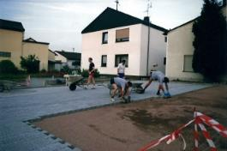
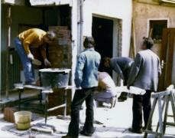

In den 1970ziger Eingang/Toilette Anfang der 1990ziger
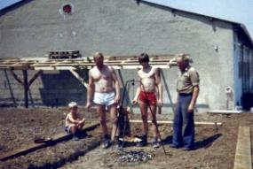
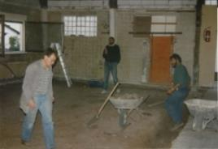

Hinter der Halle 1994/1995
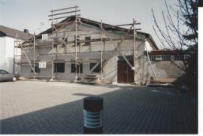
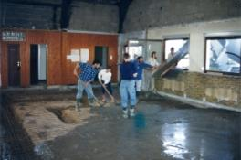

1994/1995
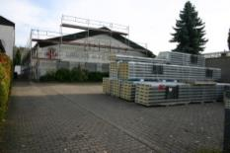

ab 2008

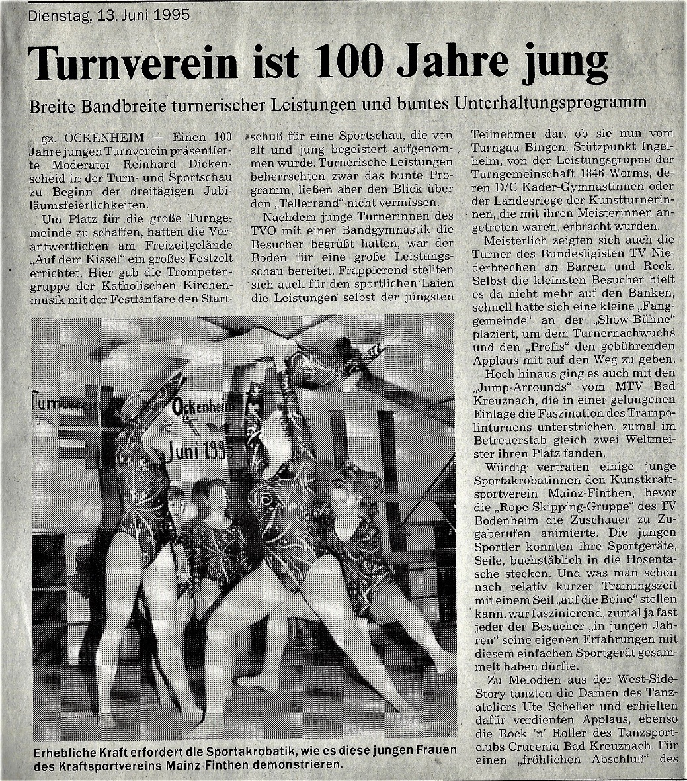

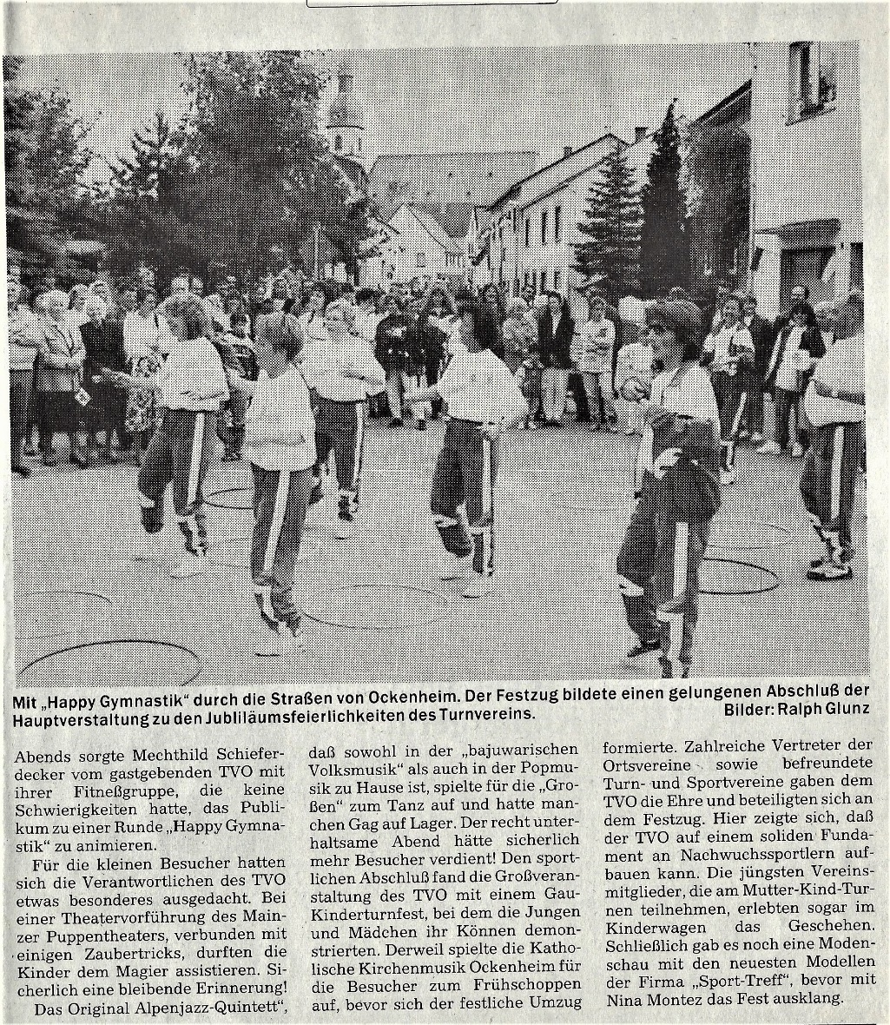

Gescannte Fotos aus der Festschrift zum 100. Jubiläum
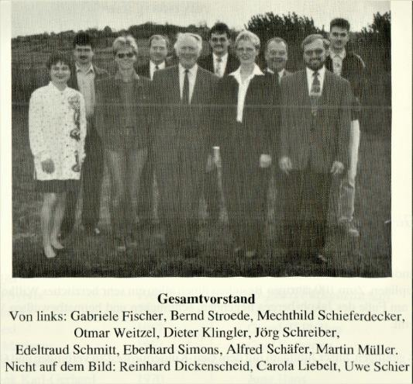

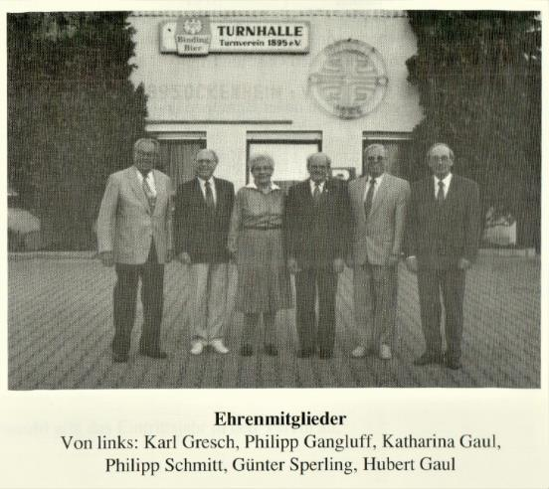

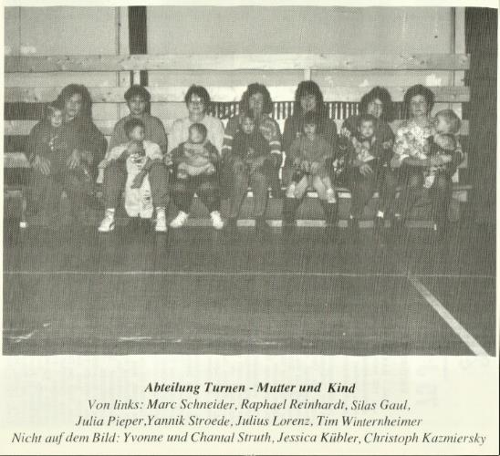

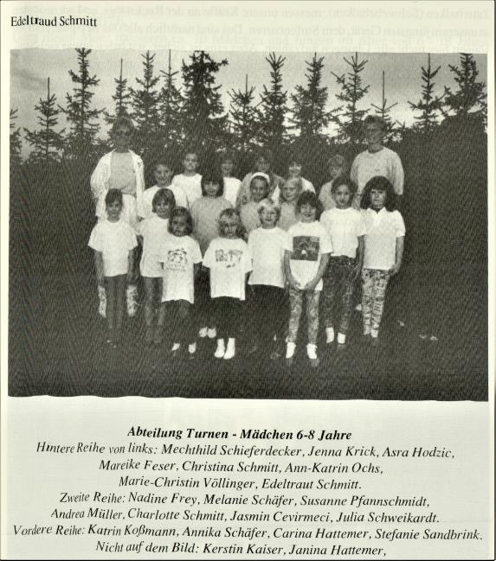

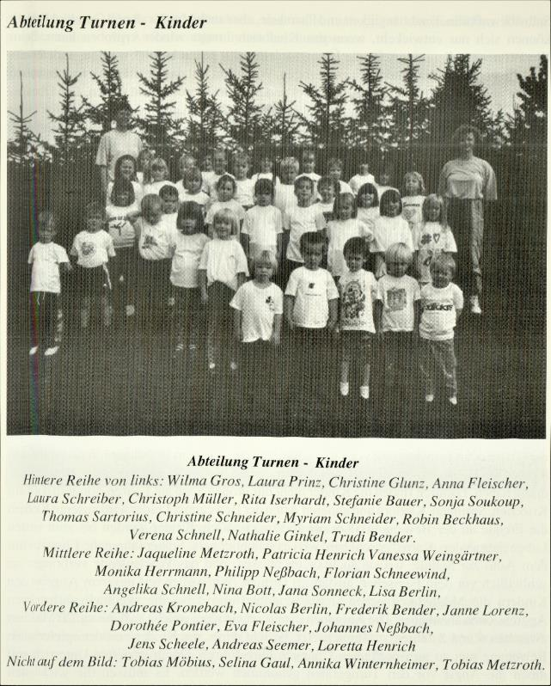

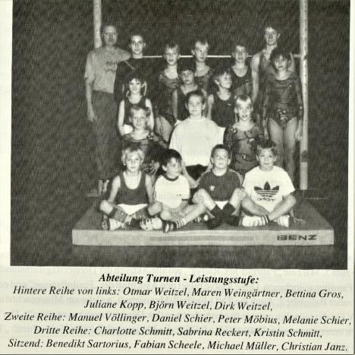

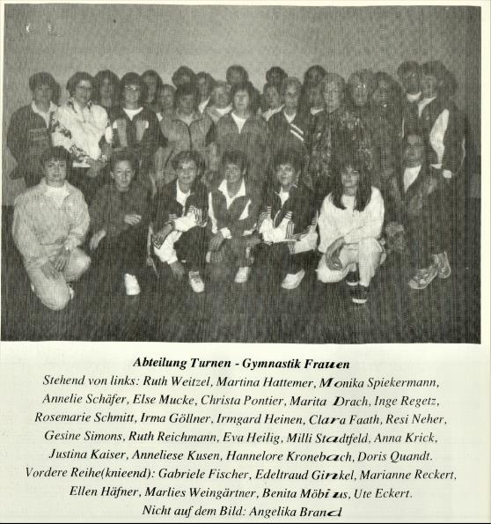

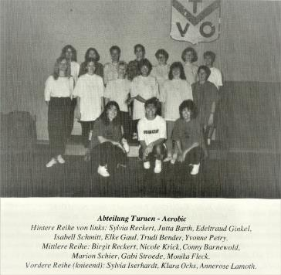

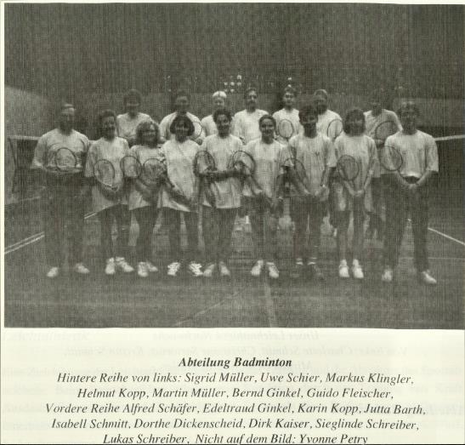

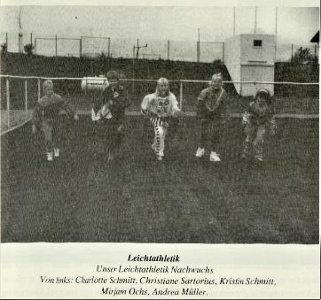

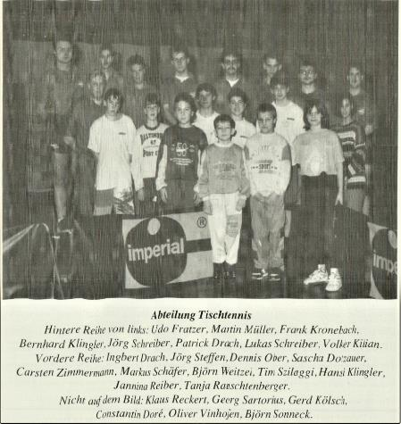

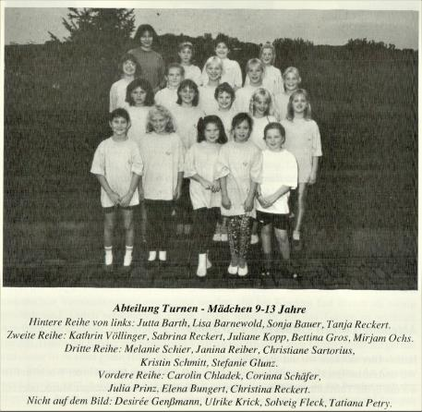

U

m den Ansprüchen der Ockenheimer von Jung bis Alt nach Bewegung und anderen modernen sportlichen Betätigungen gerecht zu werden, stellte der TV seine Angebote breiter auf: „Die Abteilung Turnen hat im Laufe der Jahre einige neue zusätzliche Angebote ins Leben gerufen, so z.B. Eltern-Kind-Turnen, Fitness- und Gymnastik, sowie Angebote für Senioren. Natürlich besteht weiterhin das Angebot wie Allgemeines Gerätturnen und auch das Leistungsturnen. Ebenso werden Kurse im Gesundheitssport angeboten. Dem TV wurde bereits mehrmals für qualifizierte Angebote die Auszeichnung „Pluspunkt Gesundheit vom DTB verliehen“. (aus www.turnverein-ockenheim.de). Die Turnabteilung war und ist der Stolz des Vereins: groß ist die Schar der Kinder ab dem 3. Lebensjahr. Allerdings schrumpft die Zahl nach der Grundschule, wenn es ans Geräteturnen geht, aus Eigeninteresse erheblich, sodass nur noch wenige Jugendliche und später Erwachsene dieser Art von Turnsport treu bleiben.
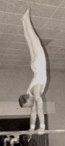
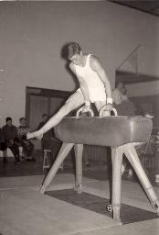
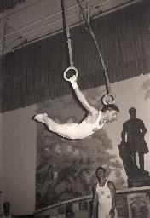
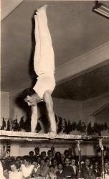
Gaul Hubert Weitzel Ottmar

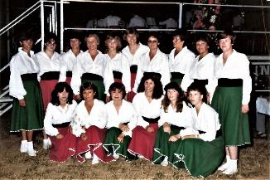
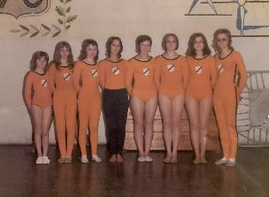
Damenriege 1971 1983 Gymnastikgruppe
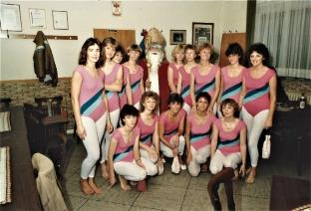
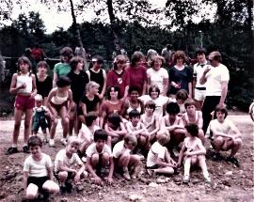
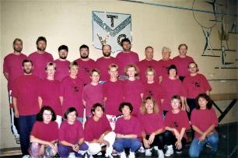
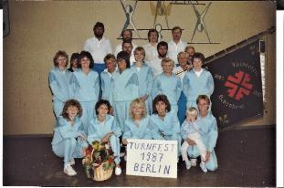
Gruppen: 1983 1986
1987 1995

In Lauf der Zeit entstanden zusätzlich verschiedene Abteilungen und verschiedene Angebote:
Ab 1952 bis 1969 gab es öffentliche Kappensitzungen, zunächst in der Winzerhalle und ab 1965 in der Turnhalle. Die Handelnden an Fastnacht empfanden sich aber nicht als Abteilung.
Ab 1981 wieder Kappensitzungen und 1984 nannten sich die Akteure wegen der cremefarbenen (weißen) Cuts: Abteilung: „Die Weiße Fräck im TVO“. Seit 1997 gibt es Fastnachtsonntag Kindersitzungen, in den letzten Jahren übernahm die KJG (Kath. Junge Gemeinde) dabei die Kinderbelustigung.

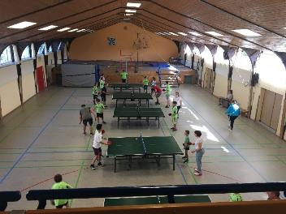

1974 beschloss der Vorstand zwei Tischtennisplatten zu kaufen, damit war der Grundstein für die Tischtennis-Abteilung gelegt, die seitdem mit wechselndem Erfolg an Verbandsrunden teilnimmt.

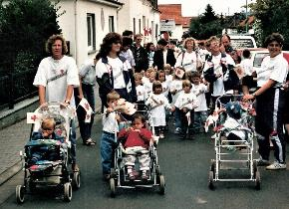
Ca. 1987/88 wurde die Abteilung Volleyball durch Reinhard Dickenscheid ins Leben gerufen.

1989 Der TV bietet Aerobic an.

1990 startete die Abteilung Leichtathletik.

1991 Beginn der „Eltern-Kind-Turnstunde“.

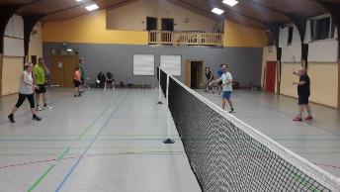

1993 kam die Abteilung Badminton hinzu.

2005 Der TV nimmt Nordic Walking in sein Programmangebot auf.

Manche Angebote sind inzwischen aus verschiedenen Gründen entfallen. Auch ist es immer schwerer, genügend gut ausgebildete Übungsleiter zu finden. Der Turnverein ist der mitgliedstärkste Verein in Ockenheim. Schon seit nicht wenigen Jahren pendelt sich die Mitgliedszahl um 670 ein. 2013 überschritt sie sogar die 700 Grenze. Er ist also gut aufgestellt.

In eigener Sache: Diese Chronik enthält vom Chronisten subjektiv ausgewählte Teile der Historie des TV. Erstmalig ist die Bearbeitung des alten Kassenbuches. Der Verein möge weiter blühen, wachsen und gedeihen!

Ockenheim im Herbst 2021
Karl-Heinz Bungert

Quellen: 1. Kassenbuch des TV
von 1894 bis 1938 im Heimatmuseum
Chroniken in den Festbüchern:
1956 Kurt Barth
1970 und1995 Philipp Gangluff
Annette Möbius
Hallenbau Eberhard Simons
Zeitungsartikel
Erstes Protokollbuch SV Fidelia Ockenheim
Internetrecherchen
Mündliche Mitteilungen
AZ Bingen: Bungert Jakob, Schömenauer Georg,
Ralph Glunz

Erinnerungen: Fotokaleidoskop
(nicht bei allen konnte das Aufnahmejahr festgestellt werden)
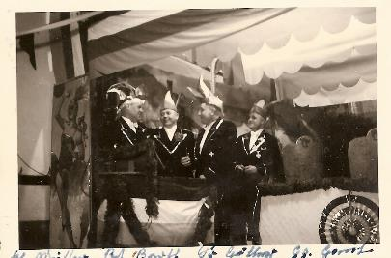
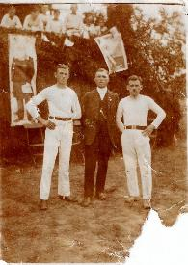

1920 Mitte: 1. Vorsitzender Willi Fleischer 1938
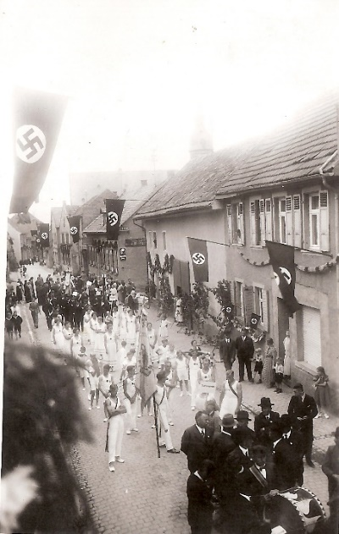
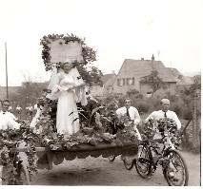

1937 Feuerwehrfest 1949 Erntedankumzug
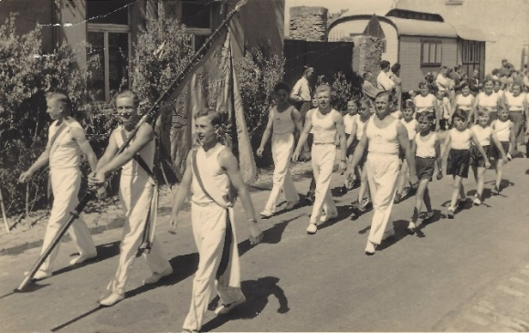
Die 1950/60ziger Jahre
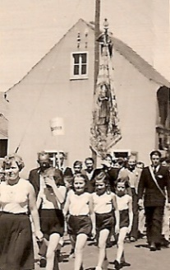
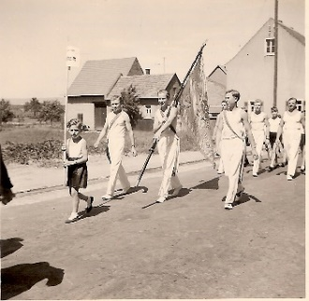

MGV 1866 Fest 1952
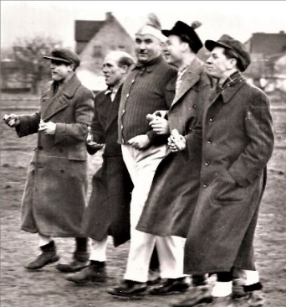
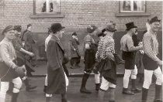
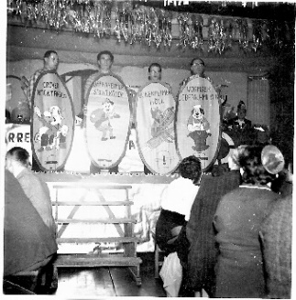
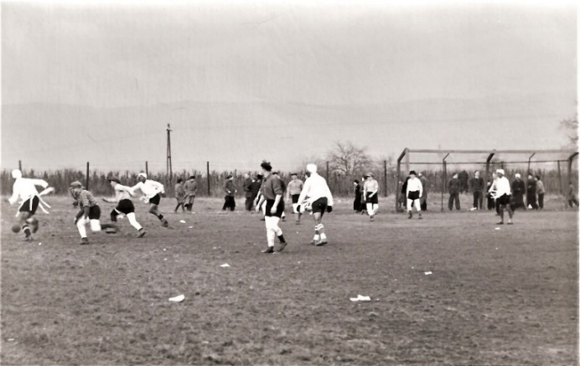
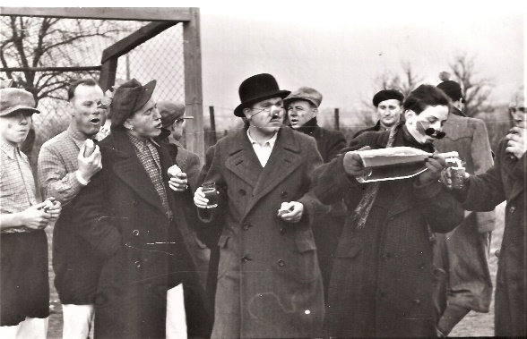
Fassnacht 1953
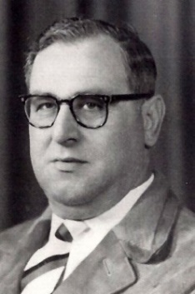
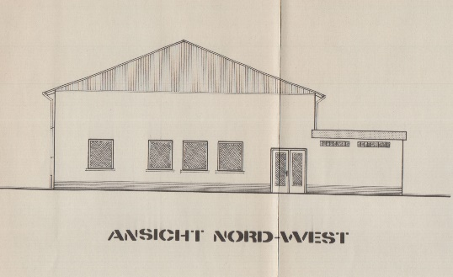
Fassnachtspiel 1954 gegen Fidelia
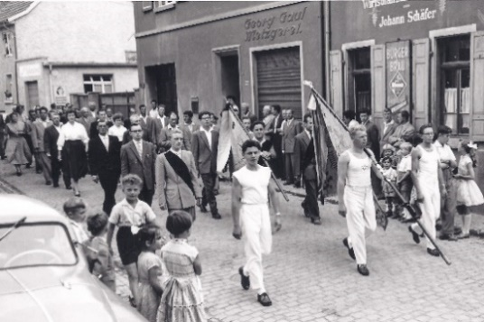
1958 VDH Gefallenenehrung Otto Stramm Architekt der Turnhalle 1961-64
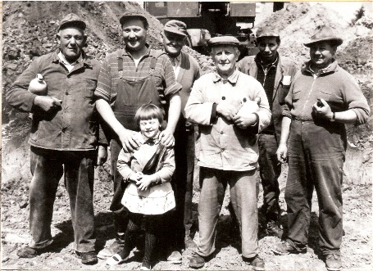
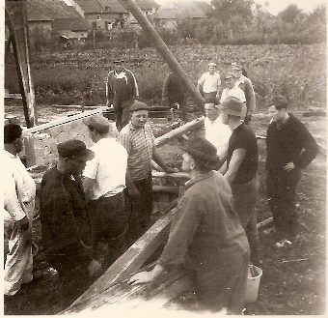

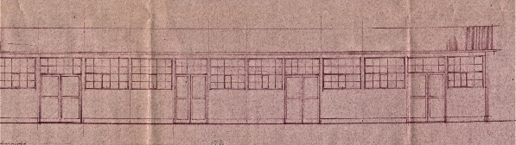
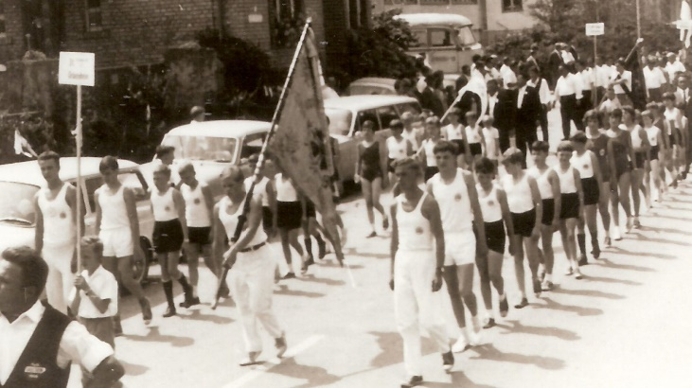
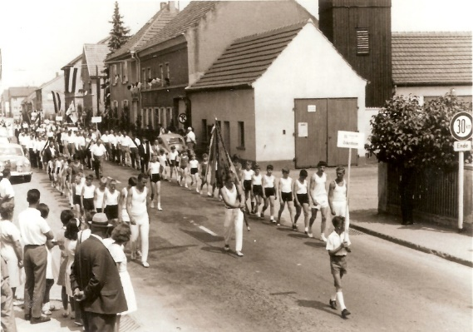

1966 MGV 1866 . 100 Jahr-Feier
Die 1970ziger Jahre
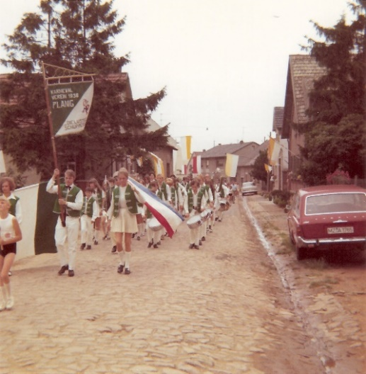
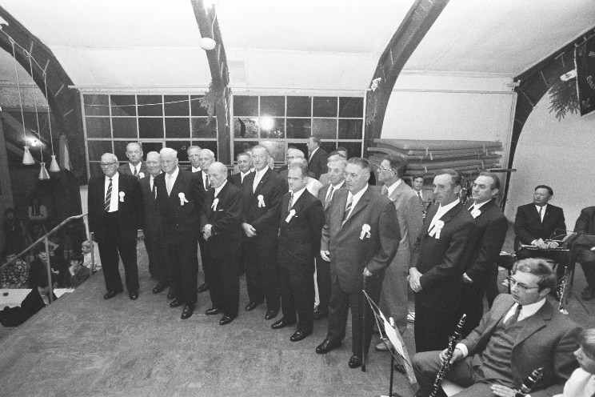

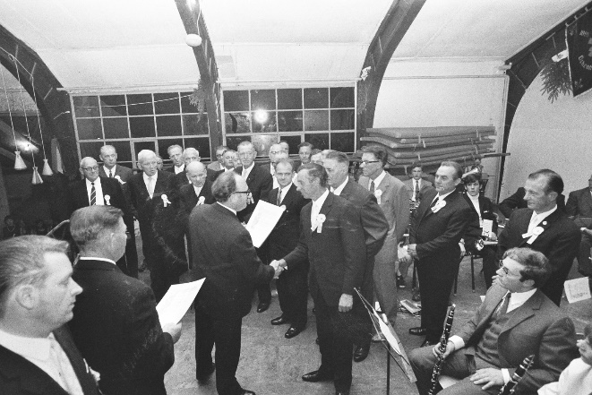
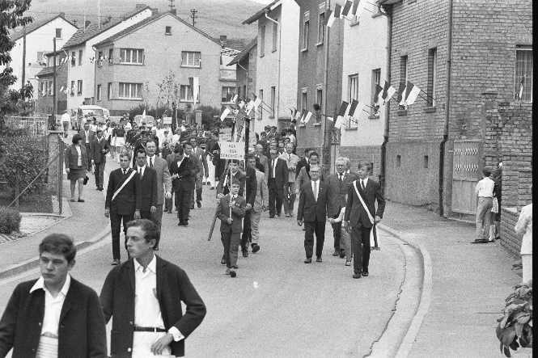

1970 Jubiläum 75 Jahre
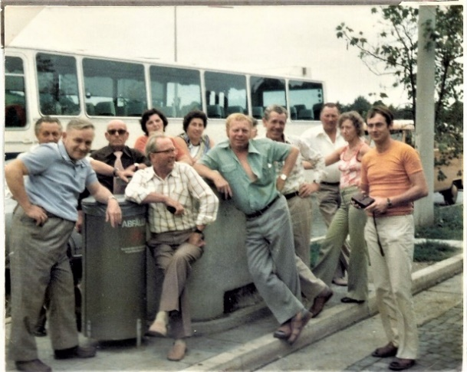
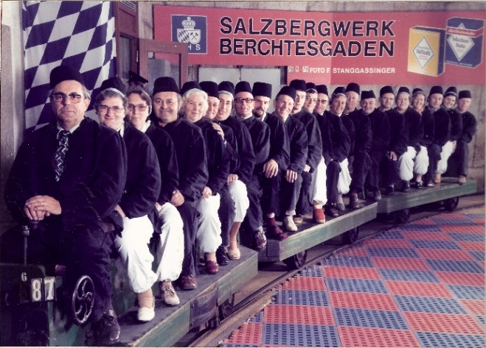

Ausflüge 1976

Die 1980ziger Jahre
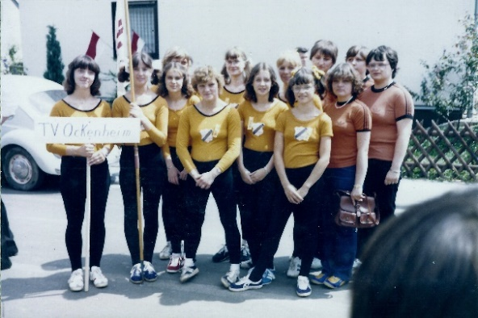
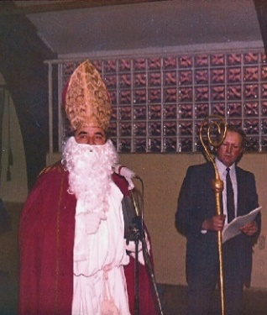
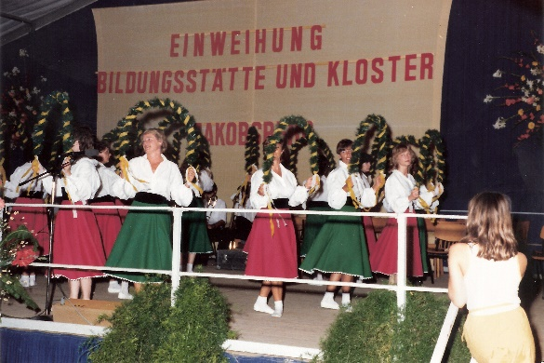
1980
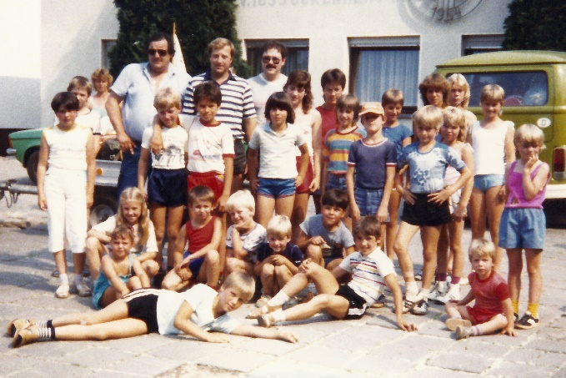
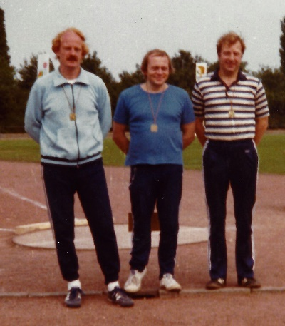

1984 1985 Zeltlager Oberwesel 1985 Osthofen
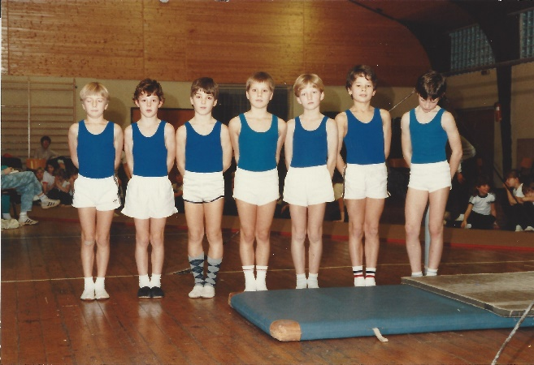
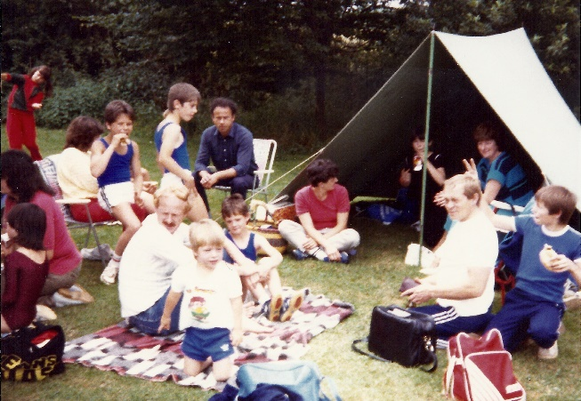

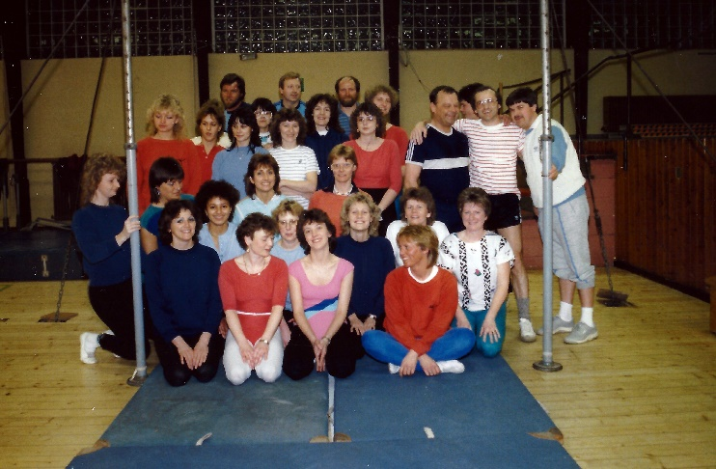
1985 Osthofen 1986
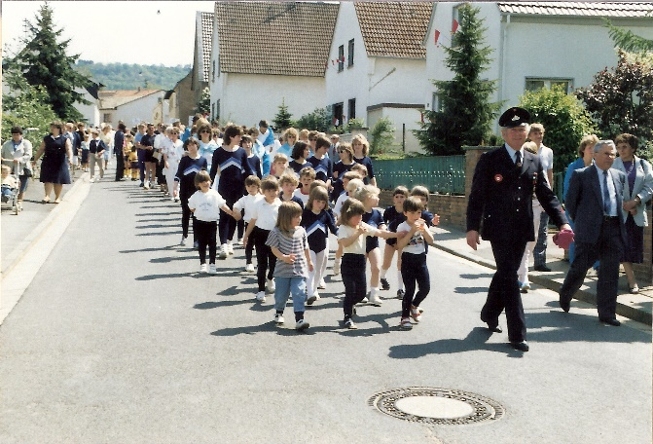
1987 Feuerwehrfest ???

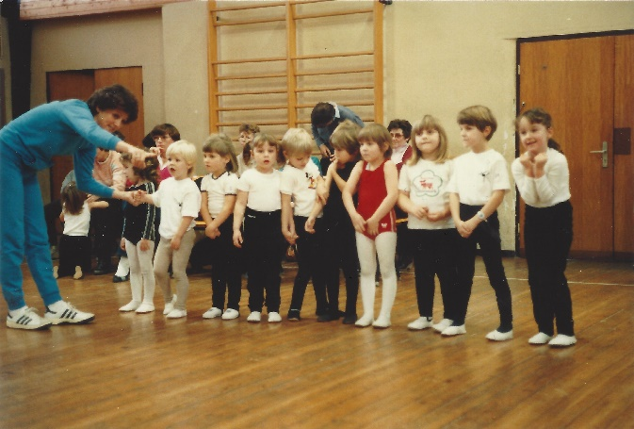
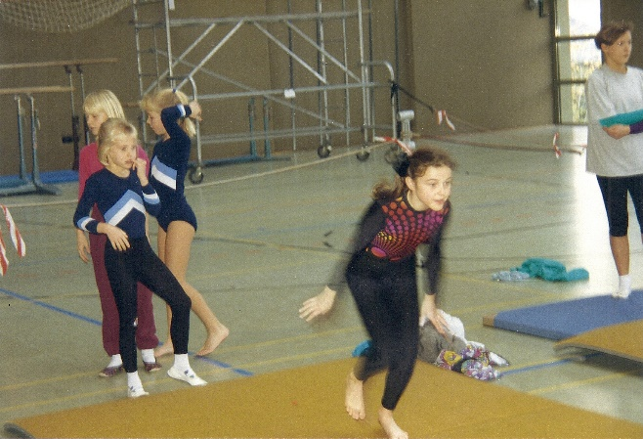
Die 1990 Jahre

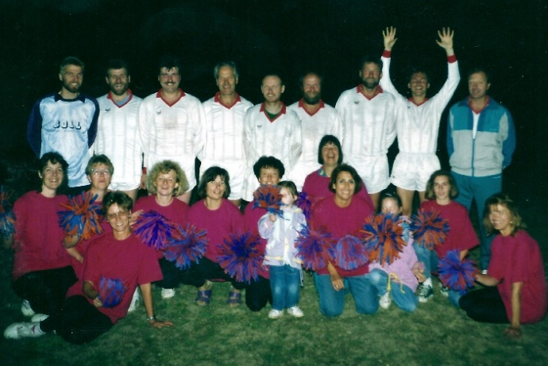
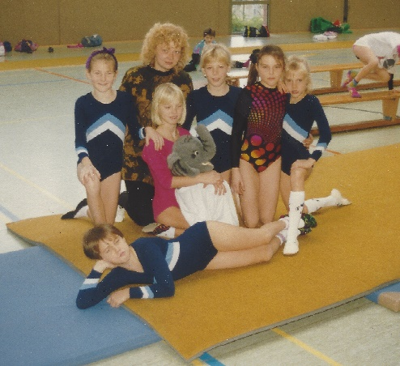

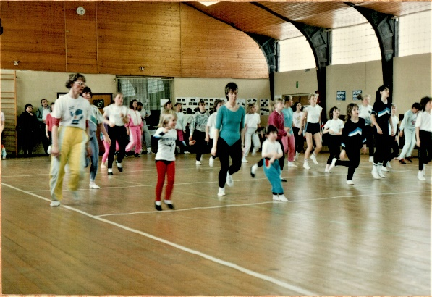
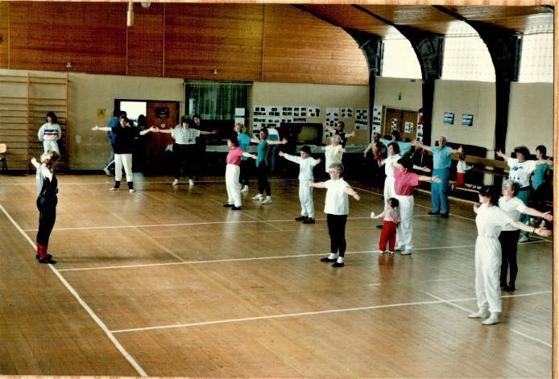
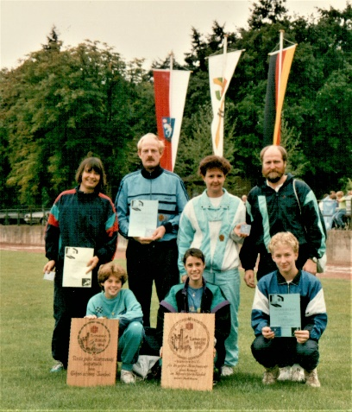
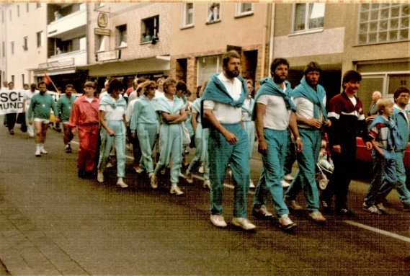

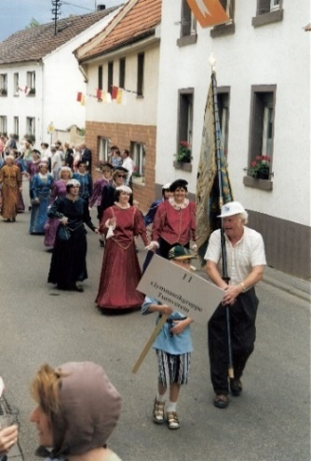
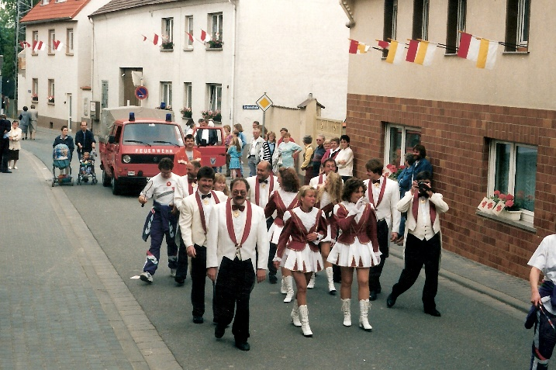

1998 1175 Feier Ockenheim

Über die Weißen Fräck wurde nur wenig berichtet, da es für die Kappensitzungen immer ein reich bebildertes Programmheft gab, das Martin Glaser prächtig zusammengestellt hatte. Es wäre sicherlich lohnend, wenn die Fassnachtsabteilung daraus ein Buch mit der Historie machen würde.
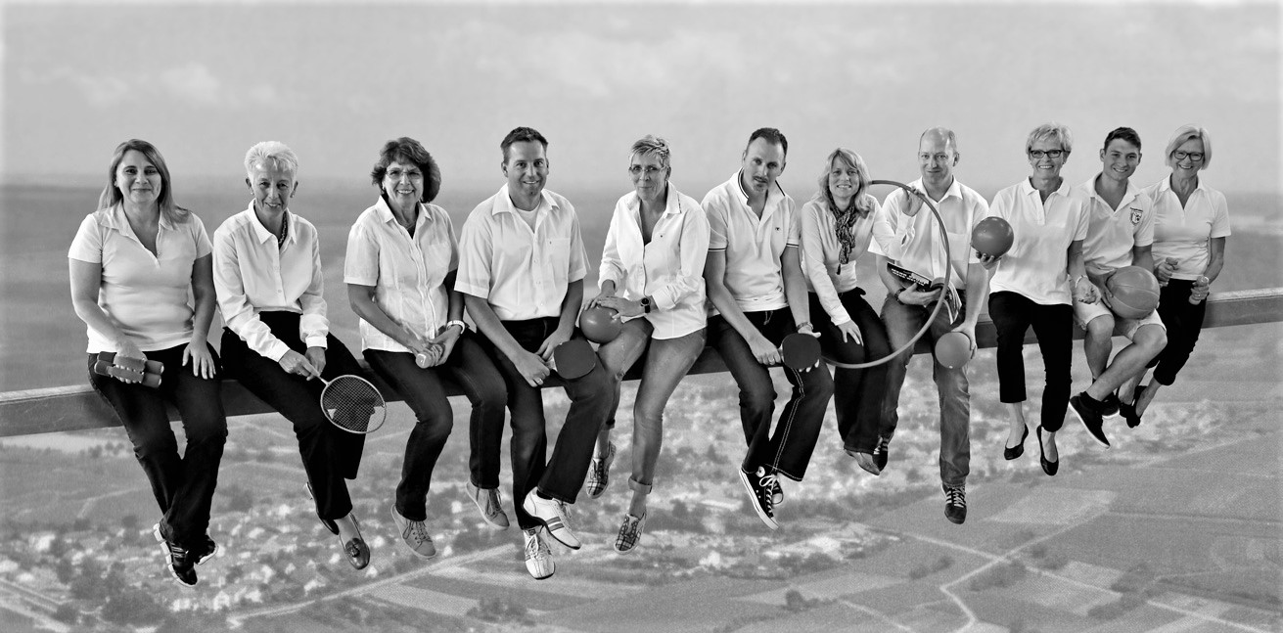
Vorstand im 125zigten Jubiläumsjahr 2020
Tischtennis
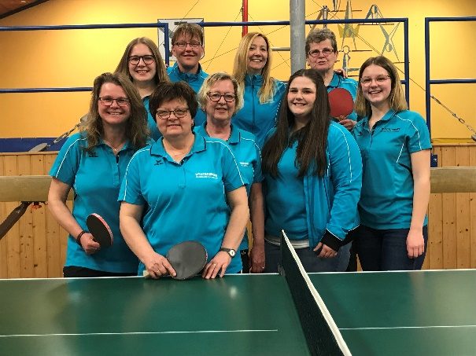
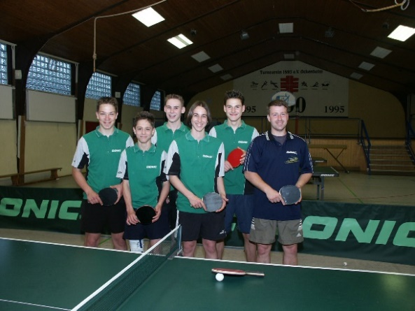

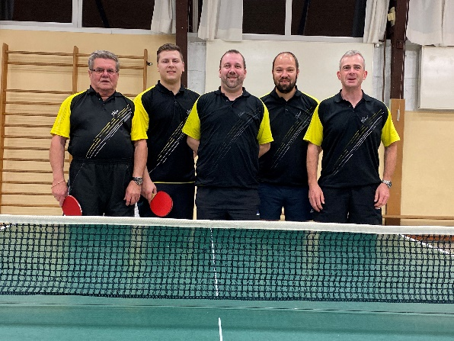
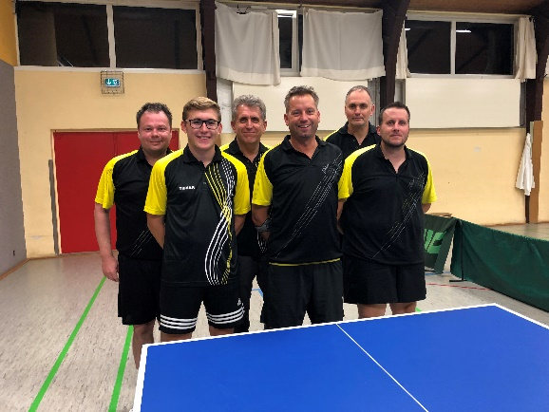

Badminton
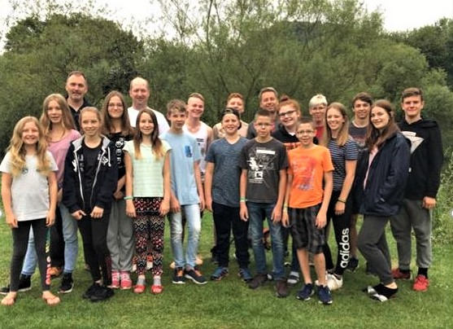
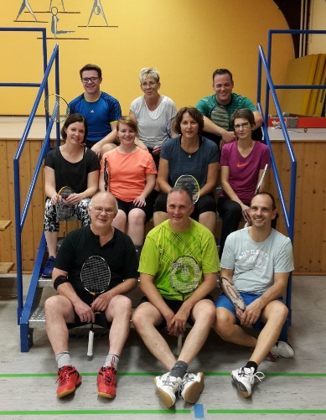

Fotos zu Halle: Renovierungen, Umbauten, Restaurationen, Verbessrungen etc.
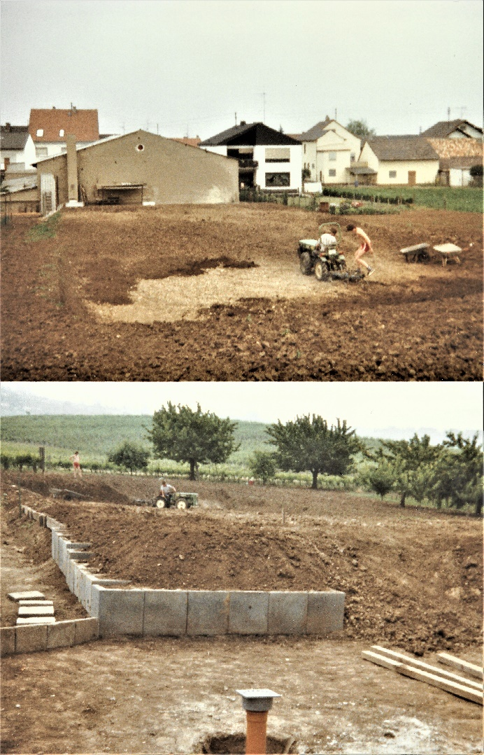
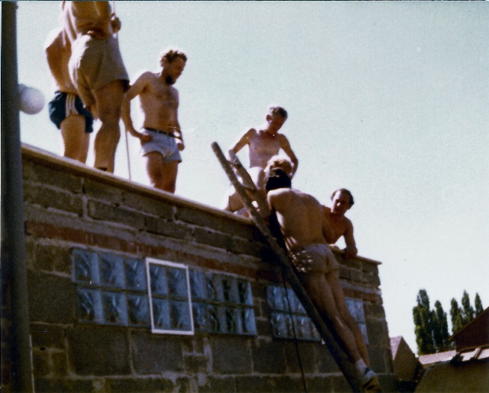

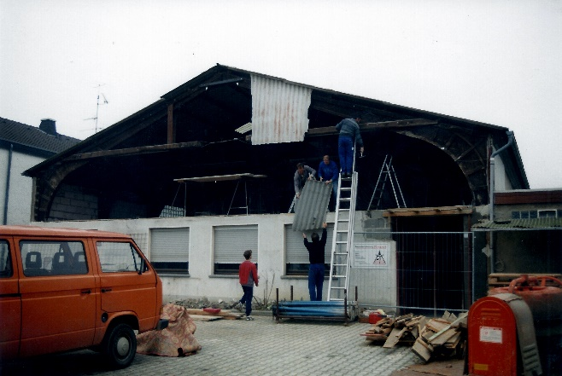
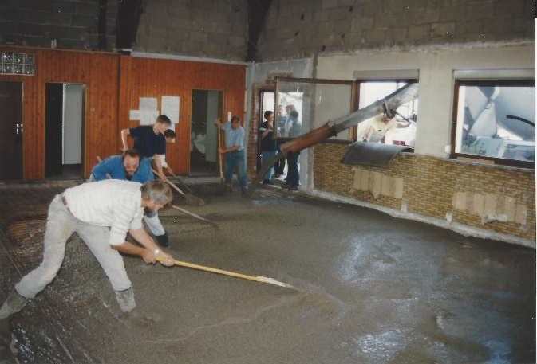
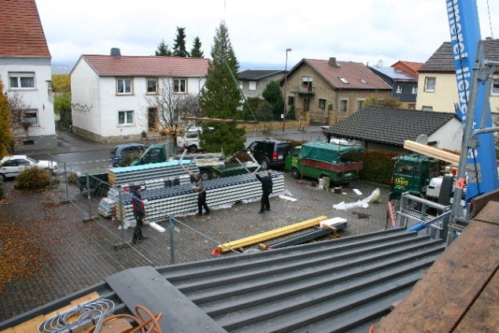
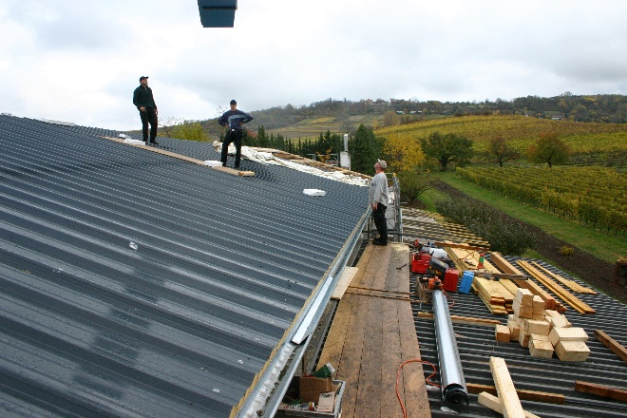
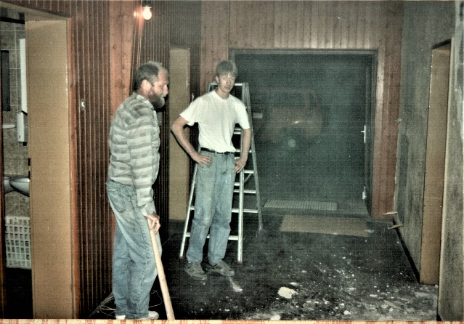

Ergänzungen zur Chronik, weil nur kurz oder gar nicht erwähnt.

1984
Der Elferrat der Karnevalsabteilung im TVO erhält den Namen „Weiße Fräck“. Auf dem 1. Turnfest Rheinland-Pfalz in Mainz ist der TVO mit 29 Aktiven vertreten. Die Tischtennisabteilung feiert ihr 10-jähriges Bestehen. Die Gründerfahne des Turnvereins wird für 3.500,00 DM restauriert.
1986/1987
Einige Mitglieder der Tischtennisabteilung treten aus dem Verein aus und gründen im Jahr darauf den Tischtennisclub 1987 Ockenheim. Der TVO nimmt mit 22 Personen am Deutschen Turnfest in Berlin teil.
1988
In der Turnhalle des TVO werden zwei Gau-Frauenturntage veranstaltet.
1989
Der TVO bietet unter Leitung von Elke Gaul Aerobic an. Der TVO beteiligt sich am bundesweit durchgeführten Tag der offenen Tür. Mehrere Turnerinnen und Turner des TVO nehmen am Landesturnfest in Alzey teil. Otmar Weitzel wird erster Sieger in seiner Altersklasse. Beim Scharlachbergturnfest belegt die TVO-Gruppe den ersten Platz und wird mit dem Wanderpokal der Stadt Bingen ausgezeichnet.
1990
Der TVO nimmt mit mehreren Turnerinnen und Turnern am Deutschen Turnfest in Dortmund/Bochum teil. Die Leichtathletikabteilung unter Leitung von Marlene Kölsch startet ihr erstes Training auf der neuen Sportanlage „Auf dem Kissel“. Die Leichtathletikgruppe verteidigt auf dem Scharlachbergturnfest den Wanderpokal und wird zusätzlich mit dem Pokal für die größte Teilnehmerzahl in der Disziplin Leichtathletik ausgezeichnet.
1991
Wegen des Golfkriegs fallen alle Fastnachtsveranstaltungen des TVO aus. Seite 3 Martin Müller erreicht in der D-Klasse der Tischtennisherren auf dem Saisoneröffnungsturnier des Jugendausschusses Bingen in Gau-Algesheim den ersten Platz. Björn Weitzel belegt bei den Landesmeisterschaften in Bodenheim den ersten Platz und wird Rheinhessenmeister. Die Gymnastikgruppe unter Leitung von Marianne Reckert feiert ihr 25- jähriges Bestehen. Beginn der „Eltern-Kind-Turnstunde“ unter Leitung von Elke Gaul. 11.11.1991 Paul Federhenn übergibt nach 10-jähriger Tätigkeit als Sitzungspräsident auf der Jubiläumssitzung der Karnevalsabteilung „Weiße Fräck“ Amt und Bajazz an Reinhard Dickenscheid.
1992
Die Gründung der Karnevalsabteilung wird offiziell vollzogen und in der Satzung berücksichtigt. Die Abt. Volleyball und Badminton wird gegründet. Für die Volleyballer übernimmt Schulleiter Klaus Völker das Training. Uwe Schier wird Übungsleiter für Badminton. Die Leichtathletikgruppe des TVO erhält beim Scharlachbergturnfest zum dritten Mal hintereinander den Wanderpokal des TV Bingen. Björn Weitzel erreicht beim Gau-, Landes- und Rheinland-Pfalz-Turnfest jeweils den ersten Platz. Hervorragende Leistungen erzielen auf verschiedenen Turnfesten die TVO Aktiven Maren Weingärtner, Julia Federhen, Bettina Gros, Patrick Ochs, Oliver Kraus und Dirk Weitzel.
1993
TVO-Mädchen unter Leitung von Karin Kopp erreichen an Gauliga-Wettkämpfen im Turngau Bingen die Finalrunde und belegen den zweiten Platz. 14 Turnerinnen und Turner nehmen am Rheinland-Pfalz-Turnfest in Trier teil. Dirk Weitzel erreicht in seiner Altersklasse den ersten Platz.
1994
Der TVO ist mit einer großen Teilnehmerzahl beim Deutschen Turnfest in Hamburg. Björn Weitzel belegt in seiner Disziplin den zweiten Platz. Der DTB verleiht dem TVO das Prädikat „Pluspunkt Gesundheit DTB“ für gesundheitsorientierte Vereinsangebote. Die Turnhalle wird teilweise umgebaut und renoviert und erhält eine neue Heizungsanlage.
1995
Der Turnverein 1895 e.V. Ockenheim feiert sein 100-jähriges Vereinsjubiläum. Die ältesten Aktiven sind Irma Göllner (75) und Josef (Sepp) Weingärtner (70). Die Folkloregruppe unter Leitung von Marianne Reckert besucht die italienische Partnergemeinde Povegliano und führt dort zwei Tänze auf. Beim Mannschaftsturnen belegen Manuell Völlinger, Daniel Schier, Peter Möbius, Maximilian Berlin, Dustin Dzialas und Christian Janz den ersten Platz im Turngau Bingen und werden Landessieger beim Rheinhessenentscheid in Worms. Beim Landesentscheid in Hermeskeil erreicht Björn Weitzel den ersten Platz. Die Zahl der Vereinsmitglieder wächst im Jubiläumsjahr um 36 auf 435, davon 293 Aktive. Seite 4
1996
Die Turnerjungen unter Leitung von Otmar Weitzel belegen wiederholt bei verschiedenen Kinder- und Jugend-Meisterschaften vordere Plätze. Beim Rheinhessen-Pokal in Weinheim sind Peter Möbius und Manuel Völlinger mit dem ersten und Daniel Schier mit einem zweiten Platz erfolgreich. Beim Pokalturnen in Bodenheim erreicht Björn Weitzel den zweiten Platz. Die Mitgliederzahl steigt auf 471, davon 319 Aktive. 1997
Die Turnermädchen können beim Hallenkinderturnfest drei erste Plätze belegen. Karin Mathes erringt bei den Seniorenweltmeisterschaften in Durban (SA) einen vierten Platz im Siebenkampf sowie einen fünften Platz im Hochsprung. Die Donnerstagsgruppe unter Leitung von Mechthild Schieferdecker veranstaltet zum siebten Mal einen Oldie-Abend mit der Welkebach-Group.
1998
Der TVO nimmt am Deutschen Turnfest in München teil. Karin Mathes gewinnt bei den Senioren-Europameisterschaften in Cesenatico/Italien in ihrer Altersklasse die Bronzemedaille im Fünfkampf. Der TVO beteiligt sich an der 1175-Jahr-Feier der Gemeinde Ockenheim und richtet einen erfolgreichen Folkloreabend aus. Der Verein hat 520 Mitglieder, davon nehmen 2/3 das breitensportliche Angebot wahr.
1999
Der Ehrenvorsitzende Philipp Gangluff zeichnet Dieter Klingler für dessen 20-jährige Tätigkeit als 1. Vorsitzender mit dem „Turnerkreuz in Gold“ aus. In der Turnhalle werden Fußboden und Heizkörper erneuert.
2000
Im Rahmen der Tischtennis-Kreismeisterschaften belegen Spieler des TVO zweite und dritte Plätze. Die 1. Herrenmannschaft unter Leitung von Martin Müller wird Meister der Kreisklasse D.
2001
Bei den Tischtennis-Kreismeisterschaften holen Björn Weitzel und Martin Müller im Doppel den Meistertitel.
2002
Sitzungspräsident Reinhard Dickenscheid, Leiter der Abt. Karneval gibt sein Amt an Jörg Schreiber ab. Die Abt. Badminton feiert ihr 10-jähriges Bestehen. Der TVO nimmt am Deutschen Turnfest in Leipzig teil. Ein Fitness-Geräteraum wird neu eingerichtet. Die Turnhalle erhält einen neuen Hallenboden. Der TVO trägt mit acht Gruppen zur Gestaltung der Ockenheimer Nachkerb in der Bahnhofstraße bei.
2003
Fabian Scheele qualifiziert sich mit dem 1. Platz beim Hallenturnfest in Heidesheim für die Rheinland-Pfalz-Meisterschaften und belegt dort den zweiten Platz. Buben und Mädchen des TVO belegen auf verschiedenen Turnfesten erste und vordere Plätze. Beim Gerätemannschaftsturnen wird die 1. Mannschaft mit Jannik Jack, Samuel Soffel, Lukas Pieper und Florian Theis Rheinhessenmeister. Die Jugendmannschaft der Tischtennisabteilung steigt von der Kreisklasse in die Verbandsklasse auf. Seite 5 Dieter Klingler übergibt nach 35-jähriger Vorstandstätigkeit sein Amt als Vorsitzender an Mechthild Schieferdecker. Dieter Klingler wird zum Ehrenvorsitzenden ernannt.
2004
Beim Tischtennis steigt die 1. Herrenmannschaft in die A-Klasse auf. Björn Weitzel wird in seiner Spielklasse Rheinhessenmeister. Im Tischtennisdoppel werden Björn Weitzel und Martin Müller Rheinhessenmeister. Buben und Mädchen des TVO belegen auf verschiedenen Turnfesten sowie beim Landesturnfest in Koblenz erste bzw. vordere Plätze. 16 Kinder und Jugendliche des TVO nehmen erstmals an einer Skifreizeit des Rheinhessischen Turnerbundes teil. Die Anzahl der TVO-Mitglieder wächst auf 628.
2005
Der TVO nimmt Nordic Walking in sein Programmangebot auf. 18 TVO-Mitglieder nehmen am Deutschen Turnfest in Berlin teil. Kinder des TVO belegen bei den Gau-Meisterschaften, Rheinhessen Meisterschaften sowie bei der Rheinland-Pfalz-Meisterschaft in Ludwigshafen erste bzw. vordere Plätze. Die Fastnachtssitzungen der Karnevalsabteilung „Weiße Fräck“ werden durch den neuen Sitzungspräsidenten Sebastian Knecht geleitet. Der Turnverein begeht sein 110-jähriges Jubiläum mit einer Turnschau und einem Badminton-Ortsturnier.
2006
Auf dem Gau-Turnfest in Heidesheim belegen TVO-Kinder erste und vordere Plätze. 17 TVO-Aktive nehmen am Landesturnfest in Heidelberg teil. Acht Teilnehmer können dabei vordere Plätze belegen. Bei den Tischtennis-Kreismeisterschaften belegen Björn Weitzel und Martin Müller in ihrer Spielklasse den ersten Platz im Doppel. Karin Mathes gewinnt in ihrer Altersklasse neben Auszeichnungen bei den deutschen Seniorenmeisterschaften eine Bronze-Medaille bei den Senioren-Europameisterschaften im Siebenkampf. Die Donnerstagsgruppe unter Leitung von Mechthild Schieferdecker begeht ihr 25-jähriges Jubiläum mit einem Fitnesstag für die ganze Familie. Die Fastnachtssitzungen der Karnevalsabteilung „Weiße Fräck“ werden durch den neuen Sitzungspräsidenten Lukas Schreiber geleitet. Die Turnhalle erhält einen neuen Innenanstrich, die Bühnenwand wird mit Ausbesserung des von Josef Reichmann stammenden Mosaiks in den ursprünglichen Zustand versetzt. 2007
Im Geräteturnen erreicht Florian Theis bei den Rheinhessen-Meisterschaften den ersten Platz und bei den Rheinland-Pfalz-Meisterschaften den zweiten Platz. Beim Gau-Kinder- und Jugendturnfest in Heidesheim belegen die TVOAktiven erste und vordere Plätze. TVO-Kinder nehmen am Landes-Kinder- und Jugendturnfest teil. Viktoria Färber erreicht dort den zweiten Platz. Beim Tischtennis steigt die erste Mannschaft in die Kreisklasse auf.
2008
Kinder und Jugendliche des TVO belegen bei den Gau-Meisterschaften, Rheinhessen-Meisterschaften erste bzw. vordere Plätze. Bei der Rheinland- Seite 6 Pfalz-Meisterschaft in Koblenz erreicht Florian Theis den ersten Platz im Geräteturnen. Die Turnhalle wird in mehreren Bau-Abschnitten mit einem geplanten Kostenvolumen von über 168 TEUR saniert. Die Umsetzung der Baumaßnahmen (Dachsanierung, Außenwanddämmung, Fenster, Beleuchtung, Toilettensanierung) erstreckt sich über einen Zeitraum von drei Jahren. Der TVO zählt 652 Mitglieder.
2009
18 Turnerinnen und Turner des TVO nehmen am Internationalen Deutschen Turnfest in Frankfurt teil. Florian Theis erreicht hierbei im Pokalkampf den zweiten Platz. Bastian und Florian Theis belegen bei den Rheinhessen-Meisterschaften sowie bei den Rheinland-Pfalz-Meisterschaften erste und zweite Plätze. Vordere Plätze können bei verschiedenen Meisterschaften auch die Mädchen der Leistungsriege belegen.
2010
Die Leichtathletikabteilung unter Leitung von Elke Jack veranstaltet ein Familiensportfest (Familiade) auf dem Sportplatz, an dem über 30 Teams antreten. Der TVO unterstützt mit Angeboten die von der Verbands-/Ortsgemeinde organisierte Ferienbetreuung für Schulkinder. Das Dach der Turnhalle erhält eine Photovoltaik-Anlage, die durch einen Investor betrieben wird.
2011
Die Donnerstagsgruppe unter Leitung von Mechthild Schieferdecker feiert ihr 30-jähriges Jubiläum.
2012
Bernhard Klingler 1. Vorsitzender Erstmalig 2 Tage Vorstandsklausur 33 Jahre WFO Facebook-Seite wurde erstellt 170 Bäume hinter der Turnhalle gefällt,
2013
Böden in den Geräteräumen wurden erneuert.
2014
Erstmals Ü30 mit den Les Patrons Fest am 07.09.2014 „50 Jahre Turnhalle“ Erweitertes polizeiliches Führungszeugnis wurde von allen ÜL und Assistenten verlangt, die mit Kindern zusammenarbeiten. Ebenso mussten 2 Vertrauenspersonen benannt werden.
2015
Junge Flüchtlinge nahmen am Sportprogramm teil.
2016
Flur, Treppenaufgang, Umkleide und Gaststätte wurden renoviert.
2017
Hallenboden wurde saniert TVO App ging an den Start.
2018
Hallenboden wurde versiegelt Hinter der Halle wurde neu gepflastert. Ebenso eine Überdachung mit. Hinter der Halle wurde neu gepflastert. Ebenso eine Überdachung mit Grillplatz errichtet sowie eine 2. Garage.

Sportliche Erfolge und Highlights des TV Ockenheim
(regional und international)
(Ohne den Anspruch auf Vollständigkeit)

Erfolge im Tischtennis:

Beste Spielerin der Bezirksliga in der Saison:
2013/2014 , 2014/2015, 2016/2017, 2018/2019 Anja Kiefer

Doppel-Kreismeister Saison 2014/2015: Harald Poss und Joachim Müller, Doppel-Kreismeister Saison 2016-2017: Björn Sonneck und Jan Striegler. Kreismeister im Einzel: Björn Sonneck.
Saison 2018/2019: Bestes Doppel Kreisliga. Harald Poss und Joachim Müller , sowie
Bestes Doppel in der C-Klasse: Björn Sonneck und Tobias Möbius

Vizemeister-Jugendmannschaft Kreisliga, Saison 2015-2016: Daniel Schäfer, Jan Striegler, Christoph Ribbe und Sebastian Kiefer.

Ein erfolgreiches Triple gab es für die Damen in der Saison 2018/2019:
Bezirksliga: Beste Mannschaft (Anja Kiefer, Michaela Dickenscheid, Annerose Förster-Müller, Jutta Molitor, Anna-Lena Nattermann, Melanie Müller, Annelie Meffert, Katrin Alisch, Nele Roos), beste Einzelspielerin A. Kiefer, bestes Doppel A. Kiefer u. A. Förster-Müller.

Herren Kreisklasse A: Herbstmeister/Meister: Saison 2019/2020: Martin Müller, Joachim Müller, Björn Sonneck, Frank Kronebach, Martin und Holger Memmesheimer).

Kreismeisterschaft 2019:
Doppel, 2. Platz: Harald Poss und Joachim Müller.
1. Platz Doppel: Michaela Dickenscheid und Claudia Seeland und im Einzel 2 Platz M. Dickenscheid.

Erfolge im turnerischen Bereich:

1988 In der Turnhalle des TVO werden zwei Gau-Frauenturntage veranstaltet.
1989 Der TVO beteiligt sich am bundesweit durchgeführten Tag der offenen Tür. Mehrere Turnerinnen und Turner des TVO nehmen am Landesturnfest in Alzey teil. Otmar Weitzel wird erster Sieger in seiner Altersklasse.
Beim Scharlachbergturnfest belegt die TVO-Gruppe den ersten Platz undwird mit dem Wanderpokal der Stadt Bingen ausgezeichnet.
1990 Der TVO nimmt mit mehreren Turnerinnen und Turnern am Deutschen Turnfest in Dortmund/Bochum teil.
1992 Björn Weitzel erreicht beim Gau-, Landes- und Rheinland-Pfalz-Turnfest jeweils den ersten Platz.
Hervorragende Leistungen erzielen auf verschiedenen Turnfesten die TVO Aktiven Maren Weingärtner, Julia Federhen, Bettina Gros, Patrick Ochs, Oliver Kraus und Dirk Weitzel.
1993 TVO-Mädchen unter Leitung von Karin Kopp erreichen an Gauliga-Wettkämpfen im Turngau Bingen die Finalrunde und belegen den zweiten Platz.
14 Turnerinnen und Turner nehmen am Rheinland-Pfalz-Turnfest in Trier teil. Dirk Weitzel erreicht in seiner Altersklasse den ersten Platz.
1994 Der TVO ist mit einer großen Teilnehmerzahl beim Deutschen Turnfest in Hamburg. Björn Weitzel belegt in seiner Disziplin den zweiten Platz.
Der DTB verleiht dem TVO das Prädikat „Pluspunkt Gesundheit DTB“ für gesundheitsorientierte Vereinsangebote.
1995 Beim Mannschaftsturnen belegen Manuell Völlinger, Daniel Schier, Peter Möbius, Maximilian Berlin, Dustin Dzialas und Christian Janz den ersten Platz im Turngau Bingen und werden Landessieger beim Rheinhessenentscheid in Worms.
Beim Landesentscheid in Hermeskeil erreicht Björn Weitzel den ersten Platz.
1998 Der TVO nimmt am Deutschen Turnfest in München teil.
2002 Der TVO nimmt am Deutschen Turnfest in Leipzig teil.
2003: Fabian Scheele: 1. Platz Gau- Geräteturnmeisterschaft; 2. Platz Rheinhessenmeisterschaft
Mannschaftsmeisterschaften Buben: 1. Platz bei den Gau-Meisterschaften; 1. Platz bei den Rheinhessenmeisterschaften und somit Landessieger 2003!!! Turner: Jannik Jack, Samuel Soffel, Lukas Pieper, Florian Theis 2004: Florian Theis 2. Platz bei den Rheinland-Pfalz-Meisterschaft3. Platz bei den Gau-Meisterschaften und 8. Platz bei den Rheinhessenmeisterschaften: Eva Fleischer
2005: 3. Platz bei den Gau-Meisterschaften und 7. Platz bei den Rheinhessenmeisterschaften: Eva Fleischer, 2. Platz bei den Gau-Meisterschaften und 10. Platz bei den Rheinhessenmeisterschaften Anna Lena Dickenscheid
2006: 4 x Gau-Meister: Florian Theis, Daniel Schäfer, Samuel Soffel, Fabian Scheele 3 x Rheinhessenmeister, Rheinland-Pfalz-Meister: Florian Theis, Gau-Ebene 2. Platz und bei Rheinhessenmeisterschaften Platz 5: Mädchen-Mannschaft bestehend aus Eva Fleischer, Janne Lorenz, Jessica Kübler, Anne Bässmann, Johanna Seemer, Lea Bässmann
2007: Florian Theis, Bastian Theis, Fabian Scheele Eva Fleischer und Anna Lena Dickenscheid schafften es wieder sich bis zu den Rheinhessenmeisterschaften zu qualifizieren. Florian Theis wurde 2. Sieger bei den Rheinland-Pfalz-Meisterschaften.
2008: Eva Fleischer und Florian Theis siegten bei dem 10. Nationalen Mehrkampftreffen in Ingelheim, Florian und Bastian Theis schafften es wieder bis zur Rheinland-Pfalz-Meisterschaft
2010: Florian und Bastian Theis schafften es wieder und wurden Rheinhessenmeister, Bastian Theis wurde Rheinland-Pfalz-Meister
2011: Florian Theis wurde Rheinland-Pfalz-Meister in der KM-Stufe (zweithöchste Stufe im Turnen). Bastian Theis wurde Rheinhessenmeister, Nachwuchsmannschaft mit Finn Schäfer, Elias Fomsgaard, Fabian und Marius Claus qualifizierten sich zur Rheinhessen-Meisterschaft
2012: Florian und Bastian Theis schafften es wieder bis zur Rheinland-Pfalz-Meisterschaft.
2013: Florian Theis qualifizierte sich wieder bis zur Rheinland-Pfalz-Meisterschaft, Jan-Luca Müller bis zur Rheinhessen-Meisterschaft
2014: Geraldine Werner qualifiziert sich bis zur Rheinhessenmeisterschaft, Fabian Claus, Hannes Kilz und Bastian Theis qualifizieren sich bis zur Rheinhessen-Meisterschaft, Florian Theis bis zur Rheinland-Pfalz-Meisterschaft
Mannschaften:
1.Mannschaft mit Nico Jäger, Patrick Demaske, ‚Felix Würth, Ole Kauer, Luca Lunkenheimer, Jannis Weiß qualifizieren sich bis zur Rheinland-Pfalz-Meisterschaft
2.Mannschaft mit Finn Schäfer, Elias Fomsgaard, Fabian und Marius Claus qualifizierten sich bis zur Rheinhessen-Meisterschaft

Erfolge Leichtathletik – national/international -

Karin Mathes:
2019: Deutsche Hallenmeisterschaften in Halle (Saale) AK W75 im Kugelstoßen mit 7,30m den 5. Platz; im Speerwurf mit 17,16m den 2. Platz
Hallen-Winterwurf-Weltmeisterschaften der Senioren in Torun` (Polen) AK W75 im Kugelstoßen den 3. Platz; im Speerwurf mit 17,37m den 4. Platz

Der TVO nahm etliche Male an regionalen und überregionalen Turnfesten teil:

1984: Teilnahme am Turnfest Rheinland-Pfalz in Mainz
1988: Teilnahme am Landesturnfest in Neuwied
1989: Scharlachberg Turnfest in Bingen
1989: Landesturnfest in Alzey
1991: Bundestreffen der Älteren in Oberursel
1993: Teilnahme am Rheinland-Pfalz-Turnfest in Trier
1999: Rheinland-Pfalz-Turnfest in Kaiserslautern
2001: Teilnahme am Landesjugendturnfest in Nieder-Olm mit 5 Mädchen und 2 Jungen.
2004: Teilnahme am Rheinland-Pfalz-Turnfest in Koblenz mit 27 Personen und 3 x den 1. Platz belegt
2006: Teilnahme am Landesturnfest in Heidelberg
2007: Teilnahme am Landes Kinder –und Jugendturnfest in Nieder-Olm
2010: Teilnahme am Landesturnfest Rheinland-Pfalz in Mainz mit 14 Personen, 6 x den 1. Platz belegt
2019: Teilnahme bei der Weltgymnaestrada in Dornbirn mit 3 Personen

Teilnahme des TVO an Deutschen Turnfesten

1973: Stuttgart
1978: Hannover
1987: Berlin
1990: Dortmund/Bochum
1994: Hamburg, Teilnahme am Vereinstriathlon
1998: München, Teilnahme am Vereinstriathlon
2002: Leipzig mit 13 Teilnehmern, Teilnahme am Vereinstriathlon
2005: Berlin mit 20 Teilnehmern
2009: Frankfurt
2013: Region Rhein-Neckar mit 16 Teilnehmern mit einem 2. Platz
2017: Berlin mit 19 Teilnehmern, 4 Frauen des TVO wirkten - als einzige Vertreter des RhtB - bei der Stadiongala mit

Zusammenstellung: Karl-Heinz Bungert

